Varga Mátyás

|  |  |
| --- | --- |
| INBPM0315-17 | Magas szintű programozási nyelvek 2 |

Tartalomjegyzék:

1.hét.

Az objektumorientált paradigma alapfogalmai. Osztály, objektum, példányosítás

1.1 *„Gagyi”*

1.2 Yoda

1.3 OO szemléle*t*

***+*** *Kódolás from scratch*

2.hét

Öröklődés, osztályhierarchia. Polimorfizmus, metódustúlterhelés. Hatáskörkezelés. A bezárási eszközrendszer, láthatósági szintek. Absztrakt osztályok és interfészek.

2.1 *Szülő-gyerek*

2.2 *Anti OO*

2.3 *Liskov*

+Ciklomatikus komplexitás ?

3.hét

Modellező eszközök és nyelvek. AZ UML és az UML osztálydiagram.

3.1 *Reverse engineering UML osztálydiagram*

3.2 *Egy esettan*

3.3 *Forward engineering UML osztálydiagram*

*+*BPM

4.hét

Objektumorientált programozási nyelvek programnyelvi elemei: karakterkészlet, lexikális egységek, kifejezések, utasítások.

4.1 *Encoding*

4.2 *l334d1c4*

4.3 *Full screen*

*+OOCWC lexer*

5.hét

Objektumorientált programozási nyelvek típusrendszere (pl.: Java, C#) és 6. hét Típusok tagjai: mezők, (nevesített) konstansok, tulajdonságok, metódusok, események, operátorok, indexelők, konstruktorok, destruktorok, beágyazott típusok.

5.1 *Másoló-mozgató szemantika*

5.2 *Hibásan implementált RSA törése*

5.3 *Összefoglaló*

6.hét

Interfészek. Kollekciók. és 8. hét Funkcionális nyelvi elemek. Lambda kifejezések.

6.1  *STL map érték szerinti rendezése*

6.2 *Alternatív Tabella rendezése*

6.3 *Összefoglaló*

7.hét

Adatfolyamok kezelése, streamek és 11. hét I/O, állománykezelés. Szerializáció.

7.1 *OOCWC Boost ASIO hálózatkezelése*

7.2 *Brain B*

7.3 *Samu Cam*

*+FUTURE tevékenység editor ?*

8.hét

Kivételkezelés. és 12. hét Reflexió. A fordítást és a kódgenerálást támogató nyelvi elemek (annotációk, attribútumok).

8.1 *Port scan*

8.2 *AOP*

8.3 *Összefoglaló*

* *Junit teszt*

9.hét

9.1 MNIST

9.2 *Android telefonra a TF objektum detektálás*

9.3 *Összefoglaló*

*+ Deep MNISt*

**1.hét**

**1.1“Gagyi”**

A Gagyi feladat megoldásánál rámutat a különbségre hogy a program hogy reagál arra ha -128nál kisebb számot adunk meg

és a while ciklus végtelen lesz.JDK forrásai szintjén:

vegyük a -129 esetet, ami fagy, azaz végtelen ciklus, ekkor

i-ben a -129 van

public static Integer valueOf(int i) {

amivel ez az if

if (i >= IntegerCache.low && i <= IntegerCache.high)

nem teljesül (ellenőrizd az Integer.java forrásban!)

return IntegerCache.cache[i + (-IntegerCache.low)];

tehát ez fog lefutni mindkét esetben, amikor a Gagyi progiban csináljuk a két Integert

return new Integer(i);

}

A válasz innen már trivi: a két integernél két új objektum jön létre, máshol a tárban más "mem.címmel" persze,

így a hasonlításuk hamis lesz, hiszen különböző objectek, különböző "címmel".

A másik esetben (a -128 esetén) pedig ugyanarra a számra ugyanazt az objectet adja,

hiszen csak kiveszi a kész konzerv integert a poolból, így nyilván ez a két cím meg == lesz

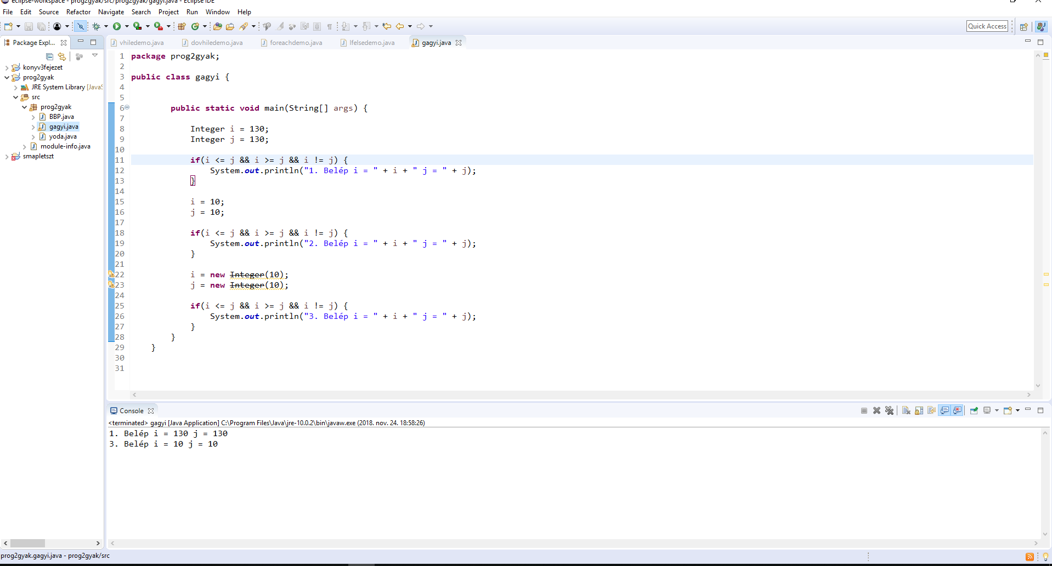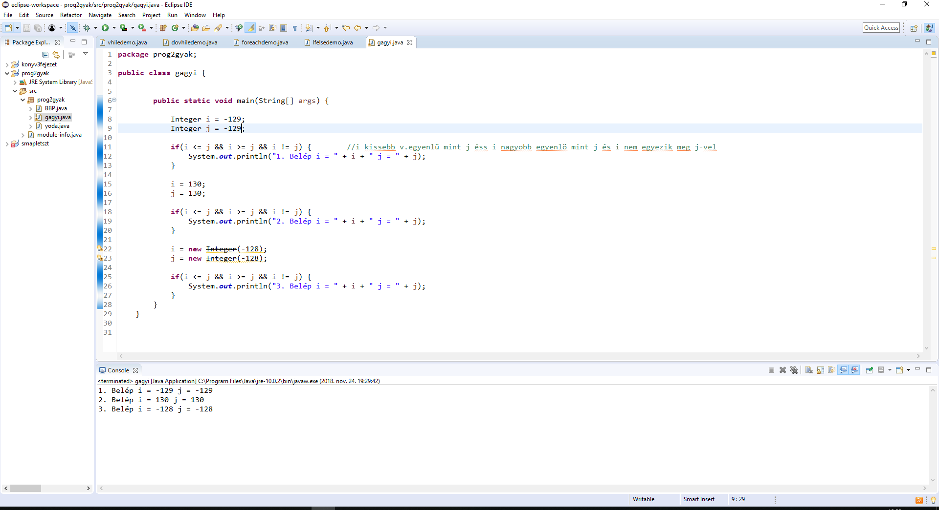

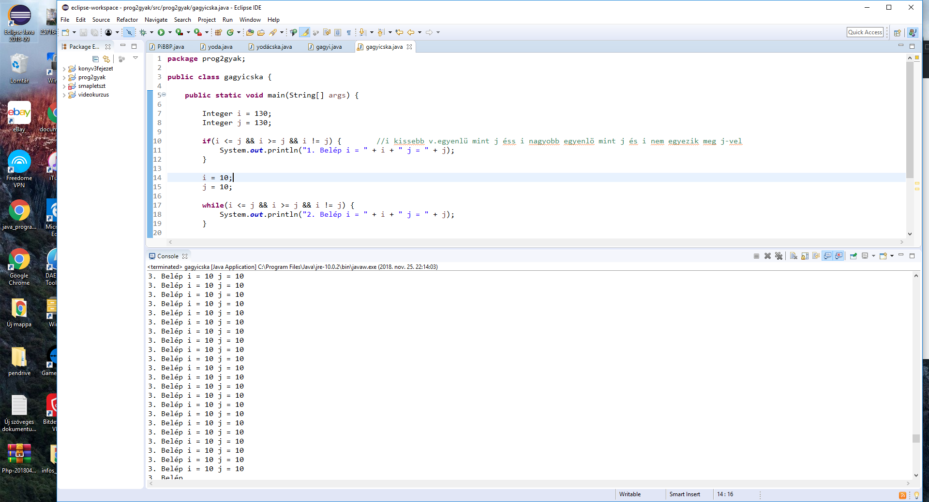

Ahogy láthatjuk a fenti forrásból -128 és a high érték(konfigurálható) közti értékek esetén Integer objektumok egy előre elkészített ˝ pooljából kapjuk meg az értéknek megfelelő objektumot, így a -128 értékre kétszer adja vissza ugyanazt a objektumot, így nyílván ˝ a címük is azonos lesz, ezért bukik meg a while feltételek. Míg a -129 esetén már a "return new Integer(i);" fog lefutni, azaz két különböző cím ˝u objektumunk lesz, így válhat majd igazzá az x!=t feltétel.

[*Src github*](https://github.com/megvagyhadnagy01/MagasProg2/tree/master/1_gyak/Elsz%C3%A1mol%C3%A1s/Gagyi)*!*

**1.2 Yoda**

A programozás zsargon , Yoda körülmények (más néven Yoda jelölés ) egy programozási stílus , ahol a két rész egy

kifejezés van cserélve a tipikus rend egy

feltételes állítás . A Yoda állapot a kifejezés állandó része a feltételes utasítás bal oldalán helyezkedik el.

Ennek a programozási stílusnak a neve a Yoda nevű Star Wars karakterből származik , aki nem szabványos nyelvtudással

beszélt angolul .

A Yoda feltételek a Symfony kódolási szabványok részét képezik .

Az állandó az összehasonlító operátor bal oldalán van írva , és a változó, amelynek értéke az állandóval szemben

ellenőrizve, jobbra van írva. Ez a sorrend hasonlít a Yoda nem szabványos beszéd módjához, amely nagyjából objektum

-tárgy-verb (pl. "Ha kilencszáz éves vagy, akkor olyan jól néz ki, mint nem.

A konstans érték elhelyezése a kifejezésben nem változtatja meg a program viselkedését (hacsak az értékek hamisnak

minősülnek - lásd alább). Olyan programozási nyelveken, amelyek egyetlen azonosító jelet ( =) használnak a

hozzárendeléshez, és nem összehasonlításhoz, lehetséges hiba az, hogy egy értéket akaratlanul hozzárendelni a

feltételes utasítás helyett.

Yoda-kritikusok kritikája szerint az olvashatóság hiánya olyan hátrányt jelent, amely meghaladja a fent leírt

előnyöket. Egyes programozási nyelvek, mivel a Python és a Swift nem engedélyezik a változók hozzárendelését a feltételes feltételek között, meghatározva, hogy a hozzárendelések nem adnak vissza értéket, ebben az esetben ez a hiba lehetetlen. Számos fordító figyelmeztetést állít elő olyan kódokra vonatkozóan, mint például if (myNumber = 42)(például a GCC -Wall opció figyelmeztet arra, hogy az igazság értékként használt hozzárendelést javasolják ), ami figyelmezteti a programozót a valószínű hibára. A dinamikus nyelvek, mint a JavaScript , gyapot hulladékot mint például ESLint figyelmezteti megbízásából belül feltételes.

A null viselkedés elkerülésének előnye hátrányos is lehet, mivel a null pointer hibák elrejthetők, és csak később

jelentkeznek a programban.

Egy másik hátránya a C ++-ban jelenik meg, amikor összehasonlítja a nem-alap típusúakat, mivel a == operátor, és

nem biztos, hogy megfelelő túlterhelt operátor funkciót definiáltunk. Példa: a Microsoft CComBSTR összehasonlítása

egy olyan karakterlánccal szemben , amelyet írásban írtak le if (L"Hello" == cbstrMessage), nem mutat túlterhelési

funkciót. [

*/

A kód bekér egy stringet. Amennyiben a string tartalmazza a "yod" karaktersorozatot, az értékét null-ra állítja.

A stringet a "bar" karaktersorozat hoz hasonlítja "yod.equals(str)" formában - amennyiben str már null, az ellenkező sorrend NullPointerException-t dobna.

*/

equals(Object) Két karakter objektumot hasonlít össze, true értékkel tér vissza, ha a két érték egyenlő.

A Yoda feladatnál egy saját kódot írtam ami sikeresen fordult és futott.

Igyekeztem megfogni a lényeget a feladatnál try illetve catch fügvényel és

hasonlo képpen NUllPointerException-nal.

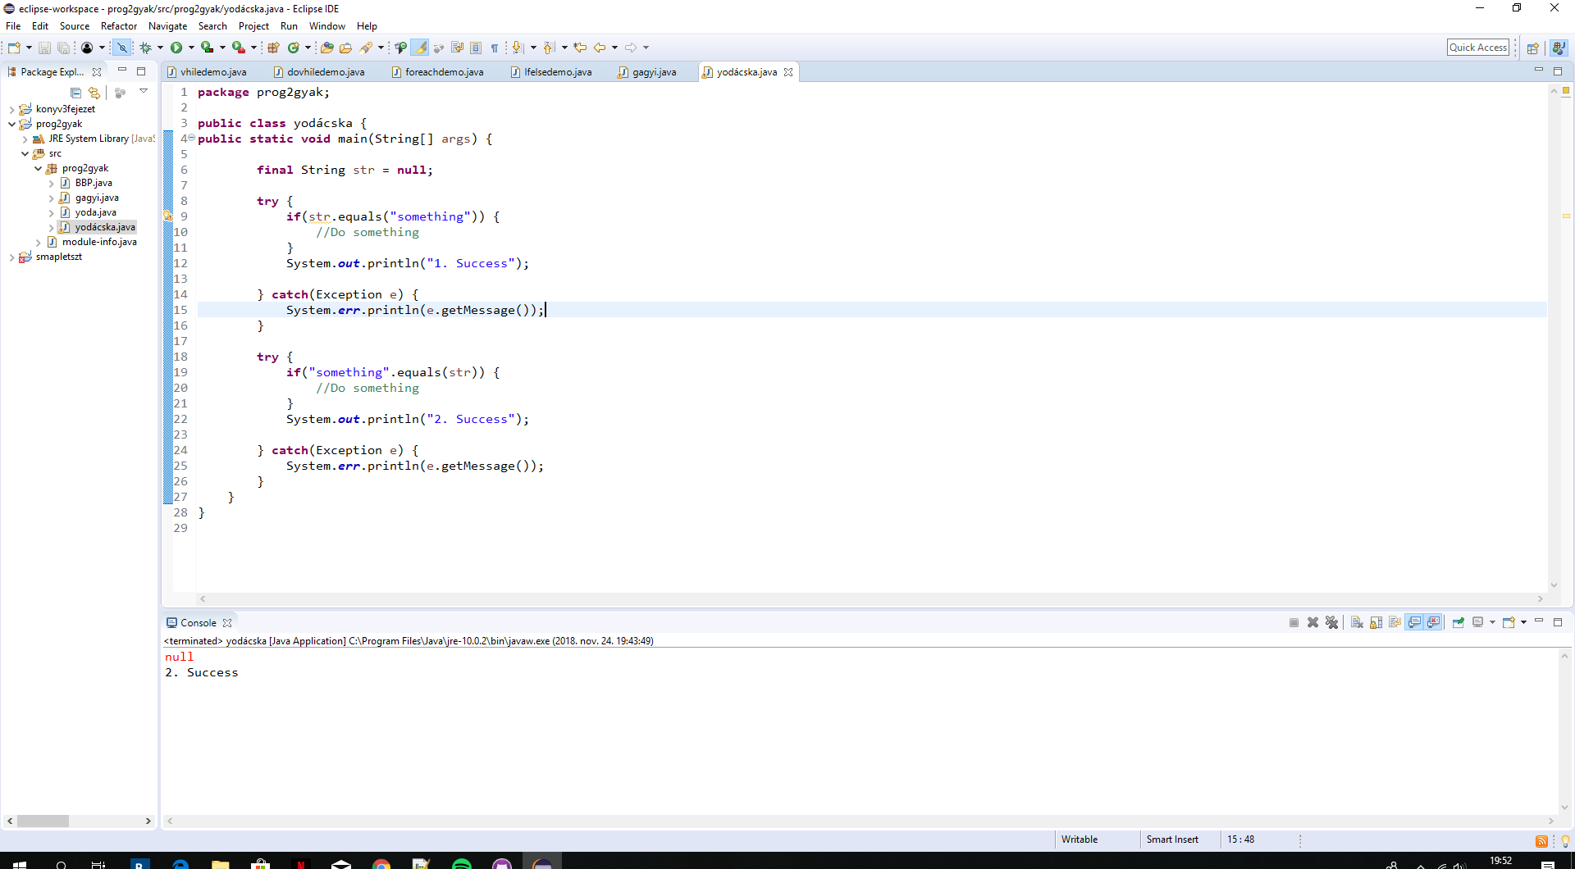

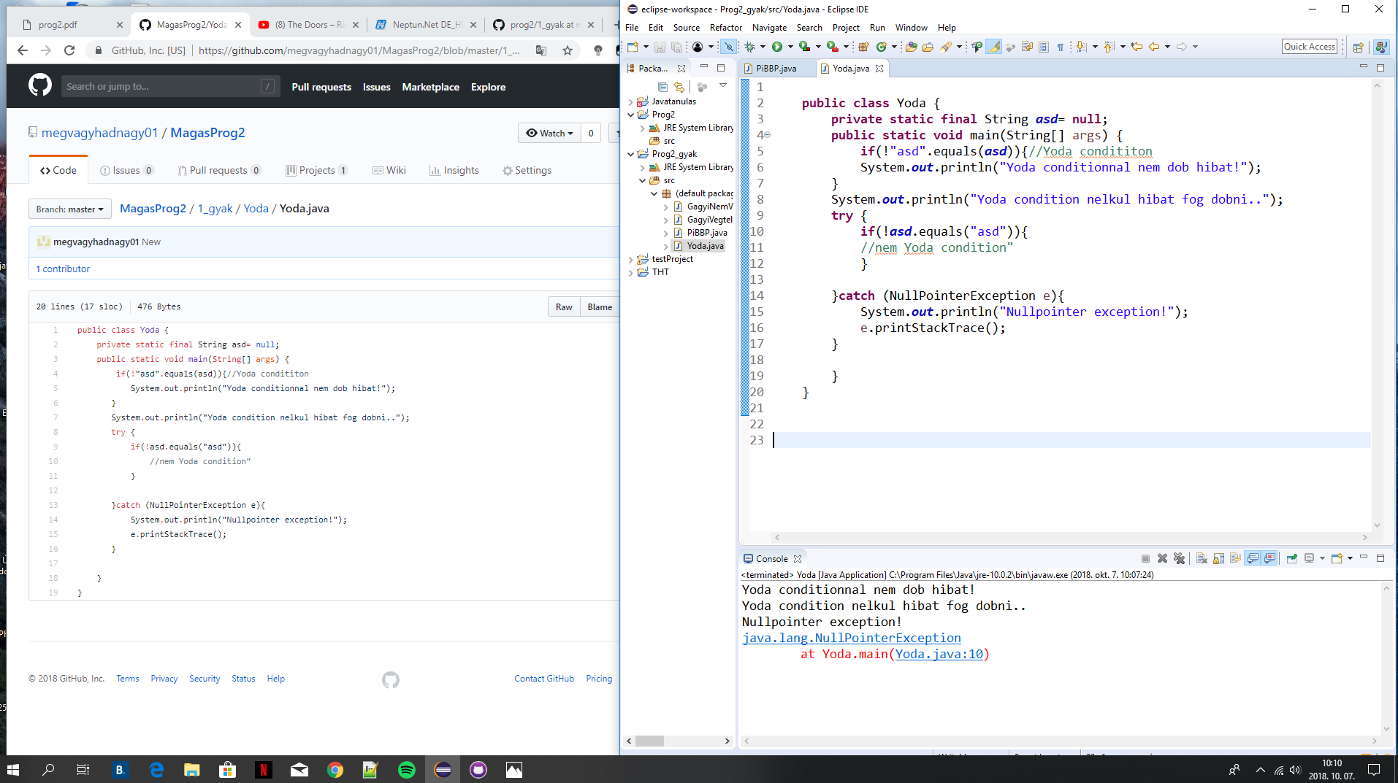

[*Src github!*](https://github.com/megvagyhadnagy01/MagasProg2/tree/master/1_gyak/Elsz%C3%A1mol%C3%A1s/Yoda)

***1.3* OO szemlélet:**

A polargen feladatra nem sikerült saját forráskódot irni ezért Bátfai Norbet tanár úr által megadott kódot értelmeztem majd fordítottam és futtattam.s

A legelső feladat a Polár Generátor java implementációja volt, amit a megadott fóliák alapján könnyed módon el lehetett készíteni. ˝

Ez a feladat remekül rávilágít az elméleti részre, hiszen megnézhettük hogyan is néz ki egy osztály definíciója, és láthattuk hogy

tényleg jelen vannak a tagváltozók és metódusok, és ezek egységbezárás léteznek. A példányosítást és az objektum használatát

is jól szemlélteti ez a feladat

A program úgy működik, hogy mikor a következő értéket kell odaadnia/visszatérítenie, megnézi eloszor hogy van-e tárolt érték. ˝

Ha van akkor azt odaadja, egyébként pedig generál két értéket. Az egyiket tárolja, a nincs tárolt flaget megfelelő értékre ál- ˝

lítja(hamisra) és a második értéket visszatéríti.

Ugyanez a függvény megtalálható az OpenJDK Random.java forrásában, persze más néven. A lényegbeli működése ugyanaz

mint a mi kis kódunk. Tehát akkor mi sem lehetünk olyan gagyi programozók ha hasonló kódot bírtunk írni mint a JDK fejleszto. ˝

Annyi különbséget fel lehet fedezni, hogy a metódus definíciójában szerepel a synchronized. Ami annyit tesz hogy a metódus

szinkronizált lesz, azaz ha több szál próbálja meghívni ugyanarra az objektumra ugyanazt a szinkronizált metódust, akkor egyszerre

csak egy hajtódik végre, a többi hivás meg kell várja az éppen végrehajtandó hívás végét. Valamint biztosítja azt, hogy a

szinkronizált metódusok biztosan hamarabb lefut, mint bármelyik másik később meghívott szinkronizált metódus (ugyanarra ˝

az objektumra). Ez biztosítja hogy az objektum állapotában történő módosítások minden szál számára láthatóak lesznek. ˝

Egy másik különbség, hogy a StrictMath osztályt használja míg mi a Math-ot. Ez annyiban más hogy a StrictMath bitpontos

eredményt biztosít mindig, míg a Math néha feláldozza a pontosságot (azért még mindig eléggé pontos) a gyorsaság oltárán.

Java:

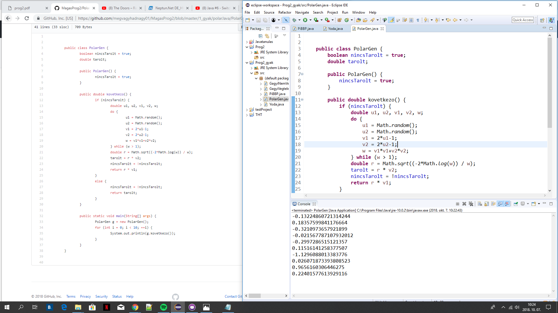

C++

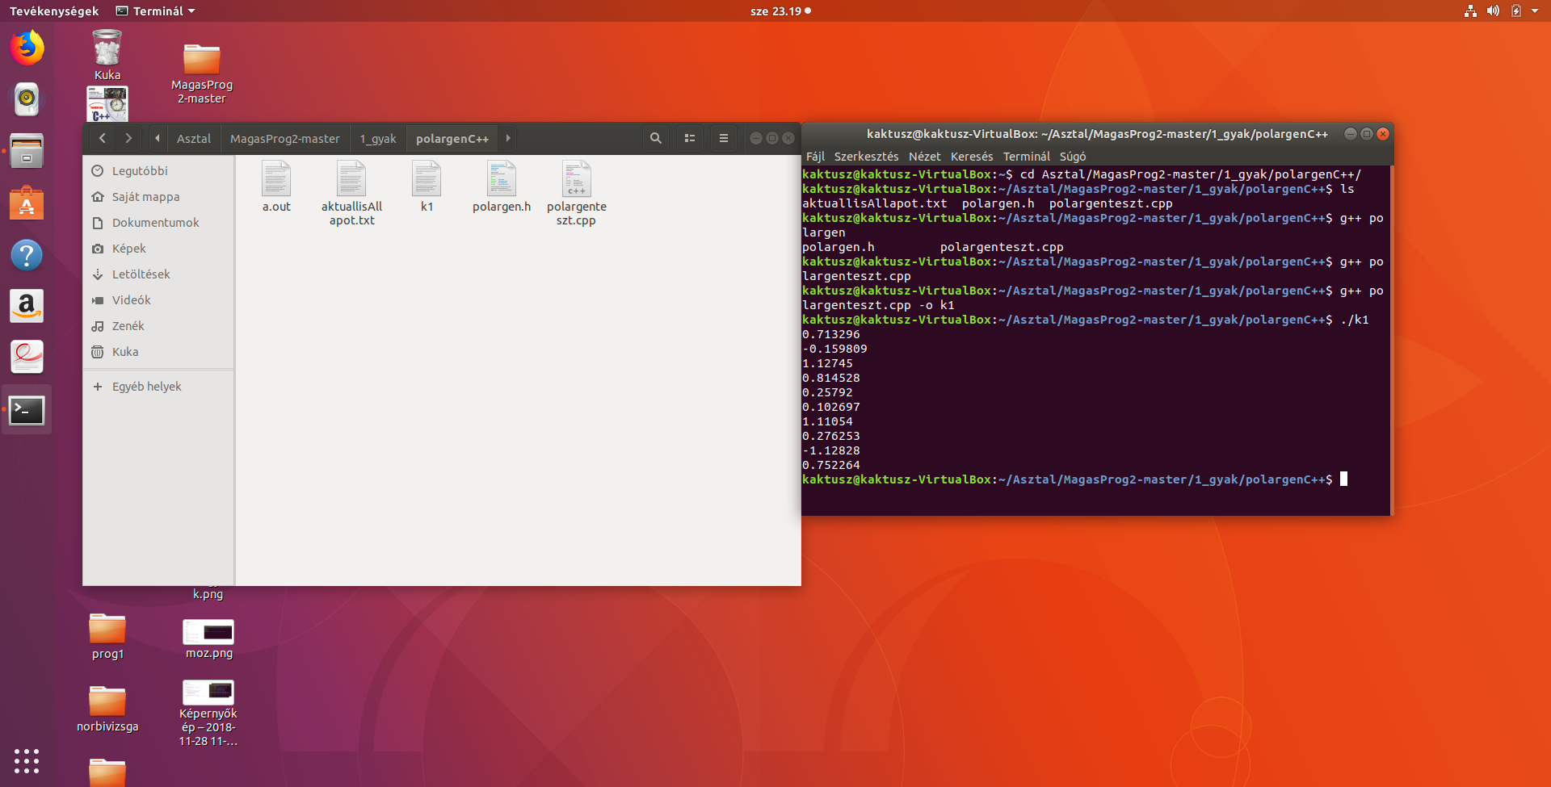

[**Src github!**](https://github.com/megvagyhadnagy01/MagasProg2/tree/master/1_gyak/Elsz%C3%A1mol%C3%A1s/OO%20szeml%C3%A9let)

**+ Kódolás from scratch**

A feladat az volt, hogy kiindulva ebbol a tudományos közlemény bol: írjuk meg Java nyelven a BBP algoritmus megvalósítását. ˝ Ez a feladat remekül bevezetés az objektumorientált tervezésbe és absztrakcióba, hiszen ki kellett találni, hogy hogyan valósítsuk meg az közleményben szereplő algoritmus modelljét. Élvezetes feladat volt, eléggé elgondolkodtató.

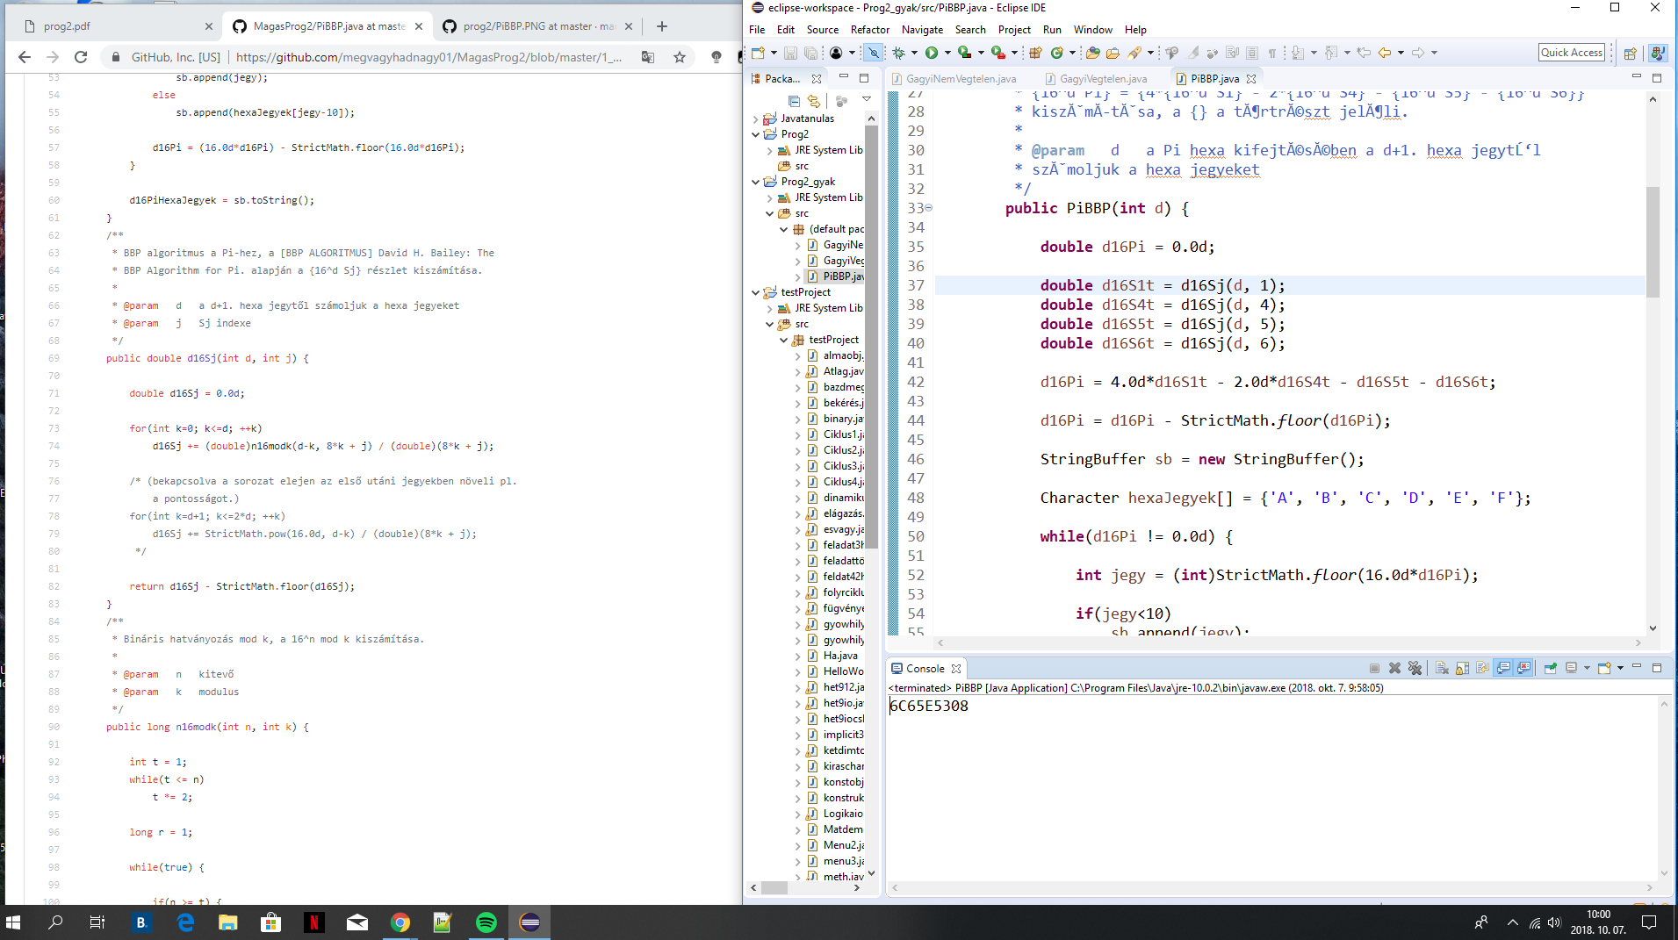

A kód bekér egy induló pozíciót és egy hosszt, majd kiírja az induló pozíció + 1-től kezdve hosszon keresztül

a pi hexadecimális jegyeit

A használt algoritmus helyessége függ a floating point arithmetic pontosságáról a használt gépen,

így a kiszámolt összes jegy helyett csak az első 4-et használja fel.

Ennyi mindig helyesnek bizonyult, és a 32/64 bit változáson kívül

a JVM konzisztensen adja meg a típusok pontosságát.

" Pi jegyeinek nyomában

Ez a rész azt segíti, hogy a kedves Olvasó a olvasásának befejezésekor keletkezett lelkesítő feszültségét át tudja

vezetni a Pi jegyeinek önálló keresésébe.

A Pi közelítése című pontban megkezdett gombolyag fonalát követjük tovább. A könyv hívja fel a figyelmet,

hogy Penrose - általunk is sokat hivatkozott - könyvében azt valószínűsíti, hogy a „van-e tíz

egymást követő hetes számjegy a Pi tizedes kifejtésében?” kérdésre a választ nem egy konkrét számítás és keresés,

hanem egy egzisztencia bizonyítás adja majd meg. S ezzel szemben 1997-ben Kanada megtalált

egy 7777777777 részsztringet a kifejtésben, ami egyébként a 22.869.046.249. pozíciótól kezdődik!

A következőkben olyan algoritmusokat ismertetünk, amihez a 64 bites lebegőpontos aritmetika is elegendő.

Ez az 1995-ben talált Bailey-Borwein-Plouffe, féle (röviden BBP) algoritmus, aminek további meglepő érdekessége

hogy a Pi hexadecimális kifejtésében egy adott pozíciótól tudunk jegyeket meghatározni, a korábbi

jegyek ismerete nélkül! "

[**Src github!**](https://github.com/megvagyhadnagy01/MagasProg2/tree/master/1_gyak/Elsz%C3%A1mol%C3%A1s/PiBBP)

**2.hét**

**2.1 Szülő-gyerek**

A feladat az volt, hogy írjunk Szülő-gyerek Java és C++ osztálydefiníciót, amelyben demonstrálni tudjuk, hogy az ősön keresztül ˝ csak az os üzenetei küldhet ˝ oek! Ismét a polimorfizmust illetve öröklődést és láthatósági szinteket figyelhetünk meg a gyakorlat- ˝ ban. Azaz ha az altípusban definiálunk egy függvényt, akkor ha az altípust szupertípusként használjuk, az altípus saját (új) függvényei nem lesznek elérhetőek.

A Gyerek osztály felülírja a szülő osztály egy metódusát, valamint egy sajátot is definiál.

A fő osztályból

1) elkészítjük a gyerek osztály példányát egy Szülő típusú változóba

2) meghívjuk a felülírt metódust cast nélkül

3) meghívjuk a felülírt metódust casttal

4) megpróbáljuk meghívni az új metódust cast nélkül

5) meghívjuk az új metódust casttal

Amikor egy Objektumot létrehozni, azt valójában egy osztályból hozzuk létre. Az osztály egy megírt Java forráskód, aminek nagy vonalakban a következő részei vannak:

Változók

Metódusok

Konstrukciós műveletek

Az első kettőről már hallottál, az utolsó volt az, amit megígértem, hogy előszedjük. A konstrukciós műveletek olyan speciális részei az osztálynak, amelyben azt írjuk le, hogy az objektumot hogyan kell felépíteni, létrehozni a terv alapján.

java:

Szulo szulo = new Gyerek()

Minden objektum referencia.

Mindig dinamikus a kötés.

De ezzel nem küldhetjük a

Gyerek által hozott új üzeneteket

Szulo szulo = new Gyerek()

C++:

Lehet:

Szulo& szulo … referencia

Szulo* szulo … mutató

Szulo szulo … objektum

Csak akkor van dinamikus

kötés, ha a viselkedés virtuálisra

(virtual kulcsszó az ősben) van

deklarálva.

Ugyanúgy igaz, hogy ősosztály

referencián vagy pointeren keresztül,

csak az ős üzenetei küldhetőek

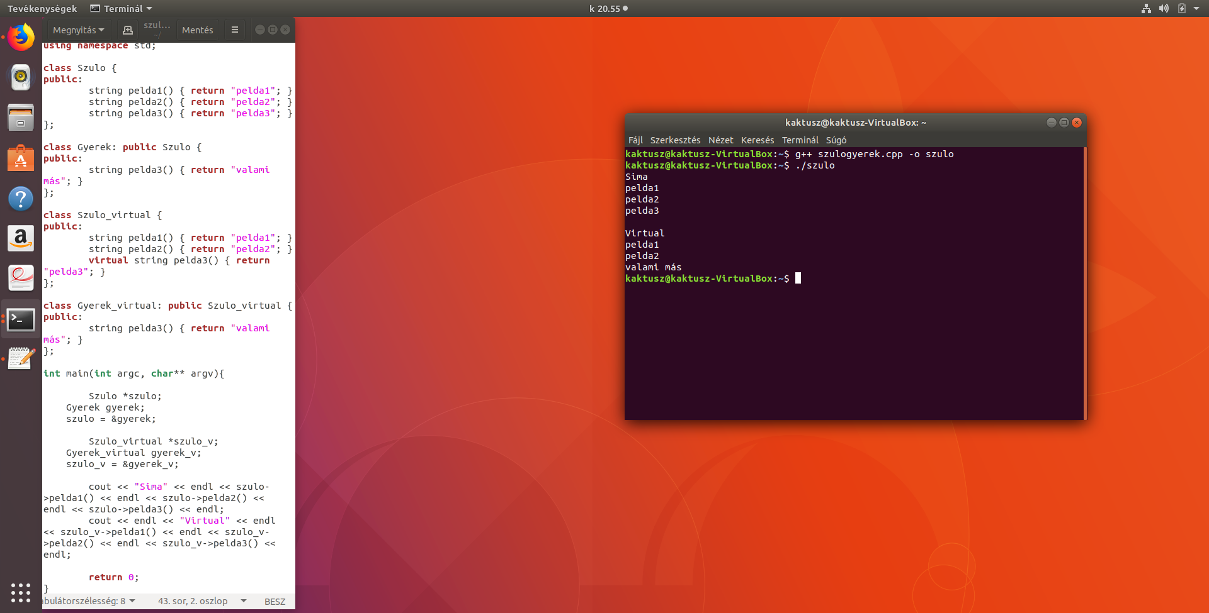

[**Src github!**](https://github.com/megvagyhadnagy01/MagasProg2/tree/master/2_gyak/Elsz%C3%A1mol%C3%A1s/SzuloGyerek)

**2.2 *Anti OO***

Az algoritmust tutor segítségével sikerult megoldani.Sikeresen értelmeztem és futtatom a programot.

- az időmérő C++ verziójához fájlok létrehozva

- Az időmérő java verziójához fájlok létrehozva és implementáció kész.

- Előző hétről a BBP java implementáció átmásolva az eheti feladathoz

- megállapítás: az időmérő implementálása után kiderült, hogy a BBP feladatban használt algoritmus implementáció túl lassú időméréshez min. 10^6 számjegy esetén - optimalizáció szükséges

- megjegyzés: a különböző nyelvek között használt implementáció (logikailag) meg kell, hogy egyezzen ahhoz, hogy a mérés reprezentatív legyen arra nézve, hogy mi maga a futási sebesség közötti különbség

Leggyorsabban a c illetve a c++ változat futotak és végül a java.

*A BBP algoritmussal 7 a Pi hexadecimális kifejtésének a 0. pozíciótól számított 106 , 107 , 108 darab jegyét határozzuk meg C, C++, Java és C# nyelveken és vessük össze a futási idoket! A feladatot egy képen látható majd-al ˝ rendelkezo laptopon végeztem el. Az eredményeket egy táblázatba foglaltam. Aztán bemutatom a kódot minden nyelven, együtt ˝ a futtatás eredményével.*

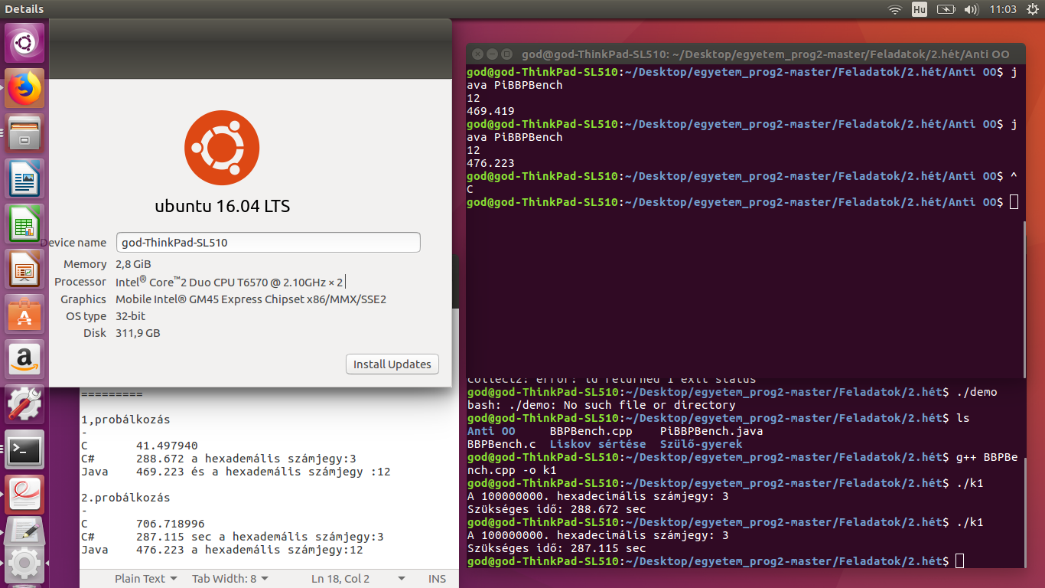

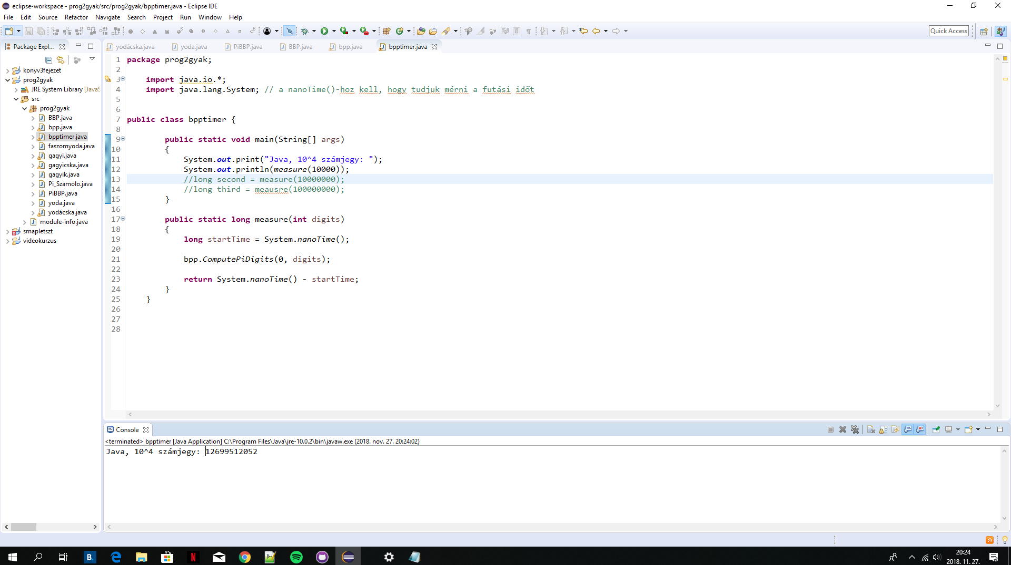

[***Src github!***](https://github.com/megvagyhadnagy01/MagasProg2/tree/master/2_gyak/Elsz%C3%A1mol%C3%A1s/Anti%20OO)

**2.3 Liskov**

A feladat az volt, hogy írjunk olyan OO, leforduló Java és C++ kód csipetet, amely megsérti a Liskov elvet. A feladat által tanulmányozhatunk az öröklődés, metódus túlterhelés illetve polimorfizmus fogalmak gyakorlati megvalósulását. ˝ A Liskov elv a következő: ha S altípusa T-nek, akkor minden olyan helyen ahol T-t felhasználjuk S-t is minden gond nélkül ˝ helyettesíthetjük anélkül, hogy a programrész tulajdonságai megváltoznak.

Hogy miért is történik sértés? Ugye azt várjuk hogy adott helyzetben a szülő típusú objektum és az altípusú objektum ugyanúgy viselkedjenek. Tehát azt várnánk hogy a téglalap területe 50 legyen (ugye 5*10), viszont ezzel szembesülünk, hogy 100 lesz. Mivel a négyzet típusú objektum máshogy viselkedik.

Java:

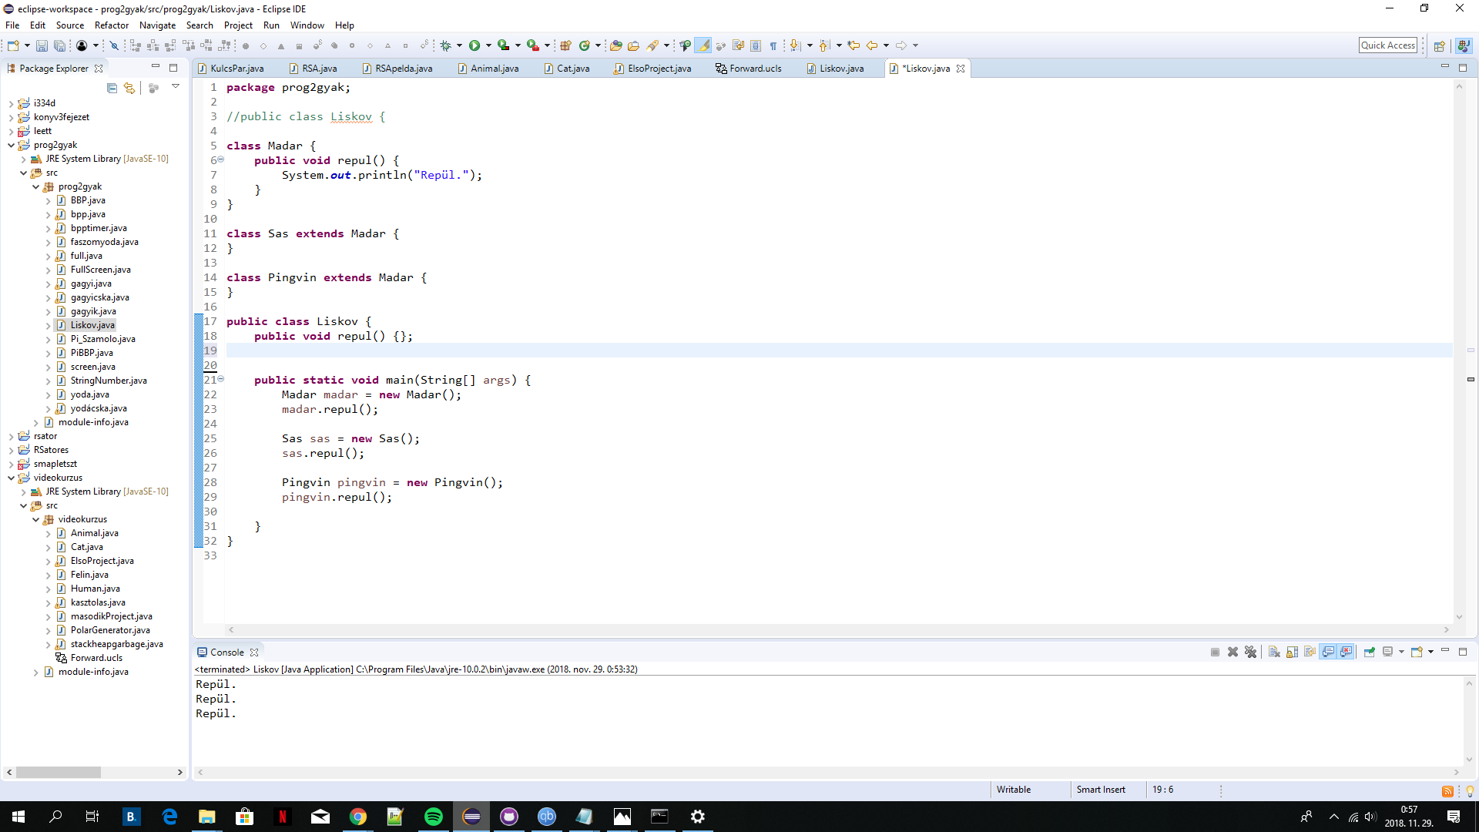

c++:

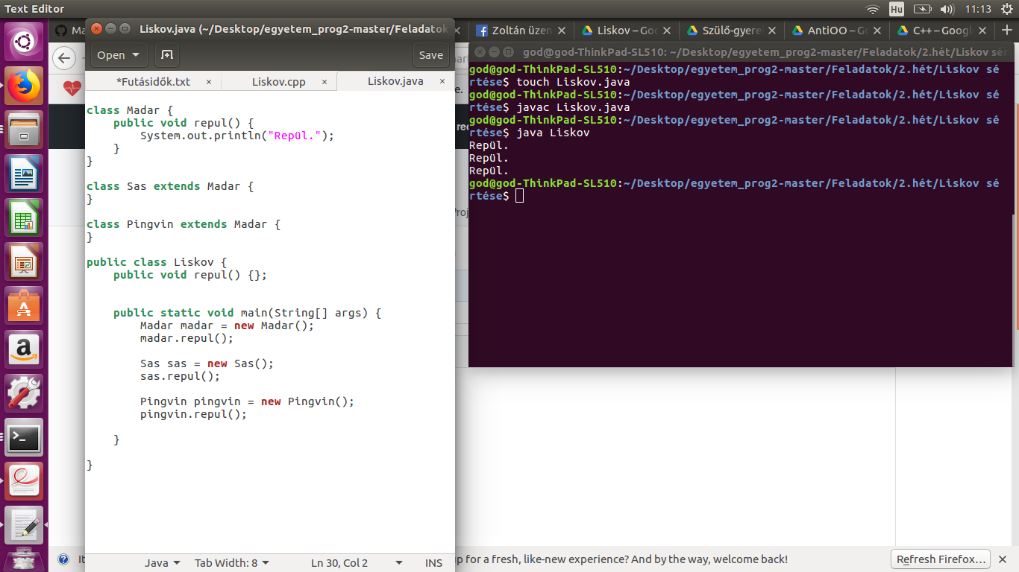

[**Src github!**](https://github.com/megvagyhadnagy01/MagasProg2/tree/master/2_gyak/liskov)

**+Ciklomatikus komplexitás**

.

A ciklomatikus komplexitás egy szoftver metrika, melyet Thomas J. McCabe publikált 1976-ban. Alkotója után

gyakran McCabe-komplexitás nak is nevezik. A metrika egy adott szoftver forráskódjának alapján határozza meg

annak komplexitását, egy konkrét szám értékben kifejezve. A komplexitás számítása a gráfelmélet alapul.

A forráskódban az elágazások ból felépülő gráf pontjai, és a köztük lévő élek alapján számítható az alábbi módon:

A ciklomatikus (McCabe) komplexitás értéke:

M = E − N + 2P

ahol

E: A gráf éleinek száma

N: A gráfban lévő csúcsok száma

P: Az összefüggő komponensek száma

A ciklomatikus szám: M = E − N + P

A fenti két érték közötti kapcsolat, hogy a ciklomatikus komplexitás, a gráf ciklomatikus szám amely a lehetséges

kimeneteket köti össze a megfelelő bemenetekkel.

A wikipédián talált lesz. Kiválasztott metódus elemzésre: helper.StringNumber.isGreaterThan() metódus, amely két szövegként eltárolt számról állapítja meg, hogy az első nagyobb-e a másodiknál.

<http://www.lizard.ws/> com segitségével igyekeztem elvégezni a McCabe modszert.

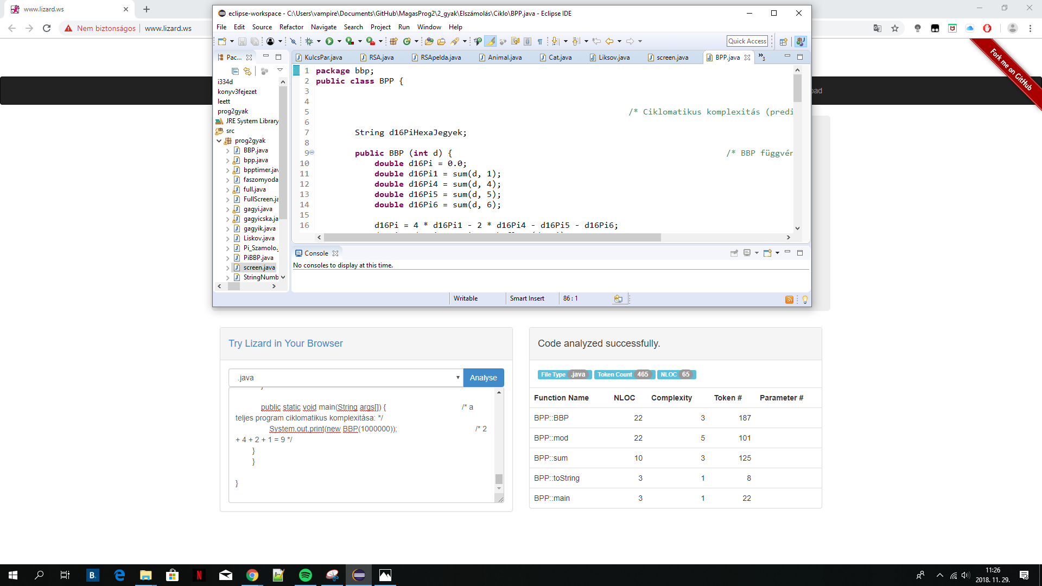

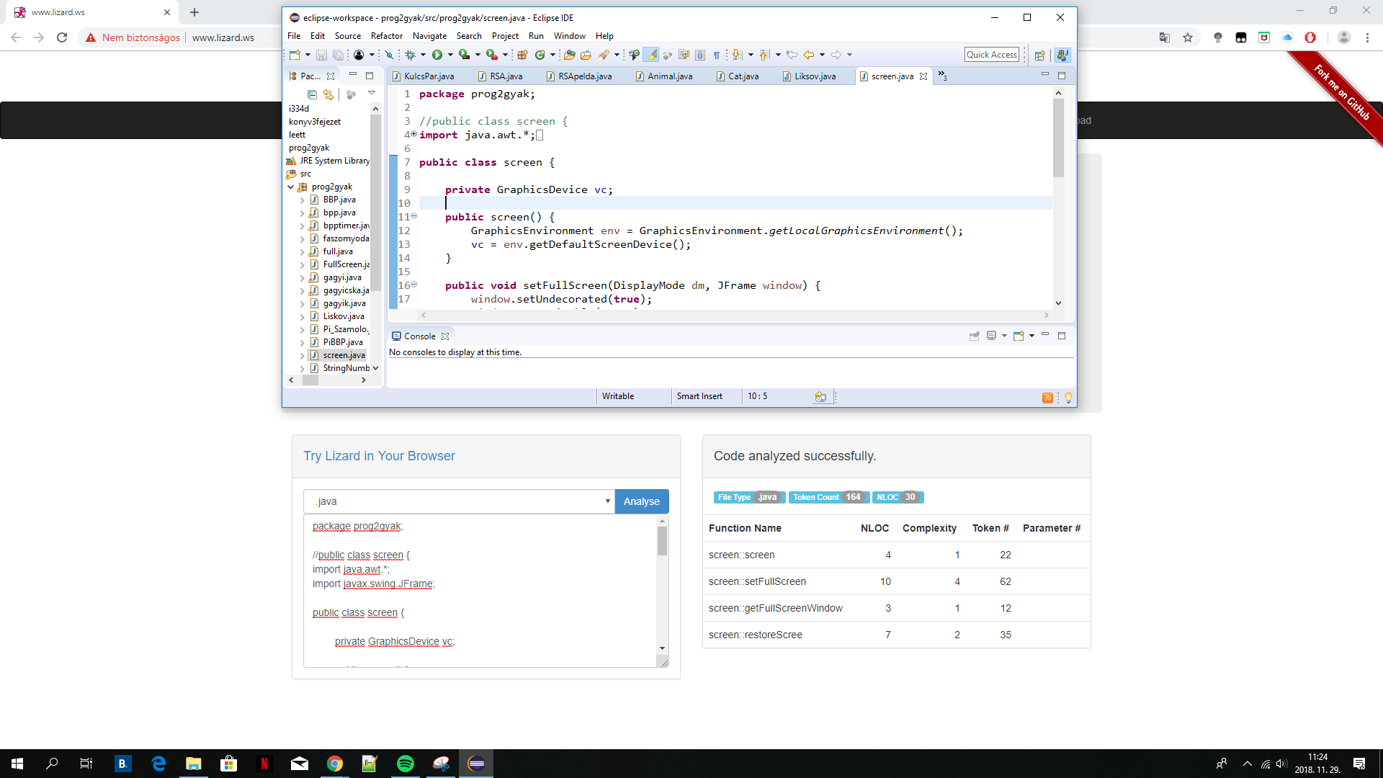

[**Src github!**](https://github.com/megvagyhadnagy01/MagasProg2/tree/master/2_gyak/Elsz%C3%A1mol%C3%A1s/Ciklo)

**3.hét**

**3.1 *Reverse engineering UML osztálydiagram***

Az eclipse IDEbe feltelepitettem az ObjectAid plugint amivel legeneráltam a feladat által kért diagramot.

http://www.objectaid.com/installation oldalról.

Az UML 13 különböző diagramtípus ból épül fel. A 2.0 és magasabb verziók a diagramokat két fő csoportba sorolják.

Strukturális diagramok (structural modeling diagrams): a modell statikus architektúrájának definiálására alkalmasak. Azokat az elemeket (és egymás közötti kapcsolatait és függőségeket) modellezhetjük segítségükkel, amelyekből a rendszer felépül: osztályok, objektumok, interfészek, fizikai komponensek.

Viselkedés diagramok (behavioral modeling diagrams): a modell dinamikus aspektusainak modellezésére használatosak. A modell statikus elemeinek együttműködését, az egyes elemek viselkedését írhatjuk le segítségükkel. Mindig van idő dimenziók.

Strukturális diagramok:

osztály diagram (class diagram)

objektum diagram (object diagram)

csomag diagram (package diagram)

összetett struktúra diagram (composit structure diagram) [„montázsdiagram”, „architektúra diagram”]

komponens diagram (component diagram)

telepítési diagram (deployment diagram) [„kihelyezési diagram”]

Viselkedés diagramok:

használati eset diagram (use case diagram)

aktivitás diagram (activity diagram)

állapotgép diagram (state machine diagram) [„állapot diagram” „állapotátmenet diagram”, „állapotautomata”]

kölcsönhatás diagramok.

AZ én diagramonban jól látható ,hogy 3 java file-t hoztam létre és ezt 3 különböző diagram teszi be a classokat és ott felsorolja

a változókat illetve az eljárásokat és függvényeket .

Vázlatosan mutatja ezt be különféle jelölésekkel melyben a kapcsolatot is mutatja pl a LZWBinfa és Csomópont között.

Na de nézzük meg az aggregáció és kompozíció kapcsolatát. Az aggregáció olyan asszociáció, amely tartalmazást jelöl. Jele a tartalmazó oldalán egy üres rombusz. A kompozíció jelölése abban különbözik, hogy a rombusz nem üres. Kompozíció estén a tartalmazott objektum nem lehet megosztva. Kompozíció esetén a tartalmazó és tartalmazott együtt jön létre és együtt szűnik meg. A tartalmazhatnak egyedül/önmagában nincs értelme létezni. Jelen esetben ilyen kompozíció a gyökér elem, ami kódban a következő:˝

Csomopont gyoker;

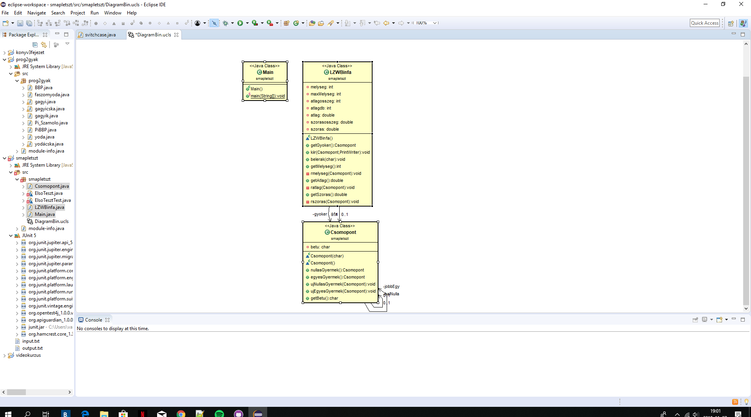

[Src github!](https://github.com/megvagyhadnagy01/MagasProg2/tree/master/3_gyak/Elsz%C3%A1molas/Reverse%20engineering%20UMl)

**3.2 *Egy esettan***

A feladat az volt, hogy a BME-s C++ tankönyv 14. fejezetét (427-444 elmélet, 445-469 az esettan) dolgozzuk fel. A feladat remekül bemutatta a modellezés folyamatát, hiszen egy adott feladat/probléma megoldására kellet a "semmibol" programot írni, ˝ aminek a szerkezetét nyilván meg kellett jól tervezni. Az elso része elméleti alapokat szolgáltatott az UML tervezéshez, ami igen hasznosnak bizonyult a többi feladat megértésében. ˝ A feladat megoldása nem volt olyan egyszerű mint az ember hinné, hiszen csak nagy vonalakban volt ábrázolva a projekt a könyvben, és egy jelentős részét önállóan kellet megírni, ami remek volt.

A kód kommentelése annak érdekében, hogy biztosan megértsem mi hol mit csinál.

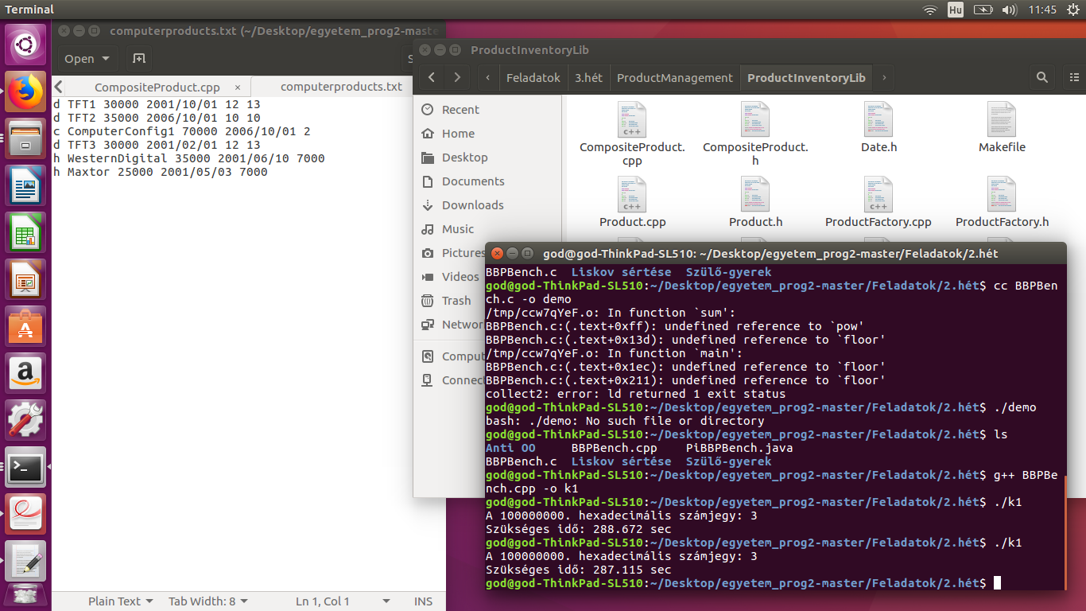

[**Src github!**](https://github.com/megvagyhadnagy01/MagasProg2/tree/master/3_gyak/Elsz%C3%A1molas/ProductManagement)

**3.3 *Forward engineering UML osztálydiagram***

A feladat az volt, hogy UML-ben tervezzünk osztályokat és generáljunk belőle forrást. A feladat szemlélteti a

standard mod- ˝

ellezési eljárást. Azaz kigondolva az osztály/osztályok szerkezetét elobb ezt az átláthatóság kedvéért ábrázoljuk,

eztán ez alapján ˝

írjuk a kódot. Valamint azt is bemutatja a feladat, hogy a diagram egyértelm ˝uen meghatározza az osztály

szerkezetét, hiszen

automatikusan kód generálható belőle, és a diagram általános voltát is, hiszen barmilyen objektum orientált nyelv

˝u kódot lehetne ˝

belőle generálni.

Az én forráskódot egy Sanfranciscobol jöttem java videokurzus alapján készítettem el.

Igazából egy egyszerű kód melyben különféle javában használt függvények,objektum hívások és mindenféle nyalánságok vanak.

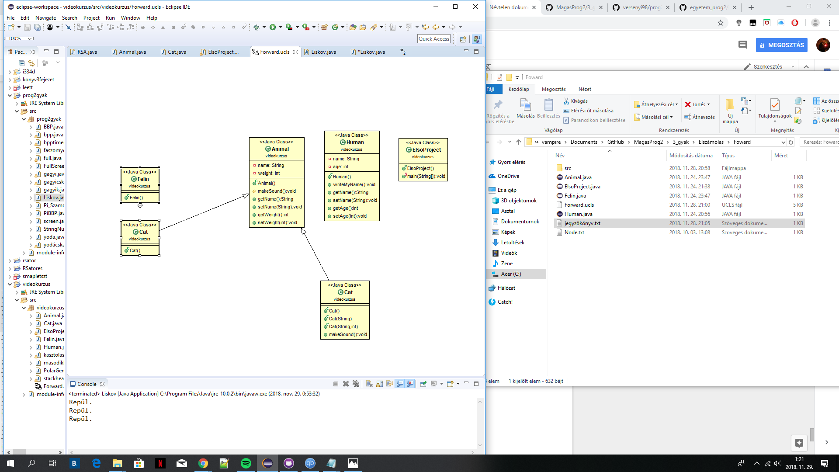

[**Src github!**](https://github.com/megvagyhadnagy01/MagasProg2/tree/master/3_gyak/Elsz%C3%A1molas/Foward)

* **BPM**

A feladat az volt, hogy rajzoljunk le egy tevékenységet BPMN-ben. A BPMN egy spéci kis folyamatábra lényegében. Pontosabban egy grafikai reprezentáció lenne üzleti folyamatok számára, nevéből is adódóan: Business Process Model and Notation. Az ˝ elméleti háttérhez annyiban kötődik, hogy ez is egy grafikai modellező ˝ o eszköz. ˝.

Én Prog 1 felosztását igyekeztem szemléltetni.

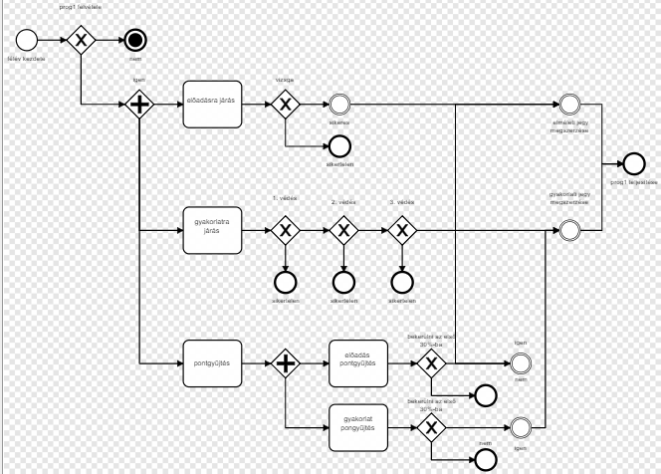

[**Src github!**](https://github.com/megvagyhadnagy01/MagasProg2/tree/master/3_gyak/Elsz%C3%A1molas/BPMN)

**4.hét**

**4.1 *Encoding***

A netbeans alap karakterkódolás Utf-8 a fileok pedig olyan

karakterkódolást tartalmaznak ami nincs beállítva ezért át kell állítani windows-1252-re.

Mivel a MandelbrotHalmazNagyító osztály a a MandelbrotHalmaz osztályból származik, mindkettőnek jelen kellett lennie a fordításnál.

- A fordítás sikeresen megtörtént az ékezetes betűk megőrzésével változtatás nélkül.

Az ubuntu terminál alapértelmezett karakterkódolása UTF-8, így nem okozott problémát a fájlnév továbbítása a javac felé parancssori argumentumként.

Amennyiben a karakterkódolással gond lett volna, meg lehetne változtatni az $LC_ALL és a $LANG környezeti változók beállításával.

Amennyiben a bemeneti fájl kódolását nem ismeri fel a javac, akkor a "javac -encoding encoding_name filename.java" paranccsal fordítható le a forráskód.

Ellenpélda az alapértelmezett beállításokkal való helyes működésre pl. a Windows XP command line, itt kifejtve:

https://stackoverflow.com/questions/5993979/error-compiling-java-file-with-special-characters-in-class-name

- l334d1ct

Bekérek egy bemenetet a terminálból, felvágom szóközök mentén szavakra.

Végigmegyek minden szón, és ha az szerepel a szó transzformációs hashmapben, akkor kicserélik egyben.

Azokon a szavakon, amelyek nem szerepeltek, betűnként megyek végig, és a betű transzformációs hashmap segítségével kicserélem az érintett betűket egyesével.

Sikeresen lefordult a program.

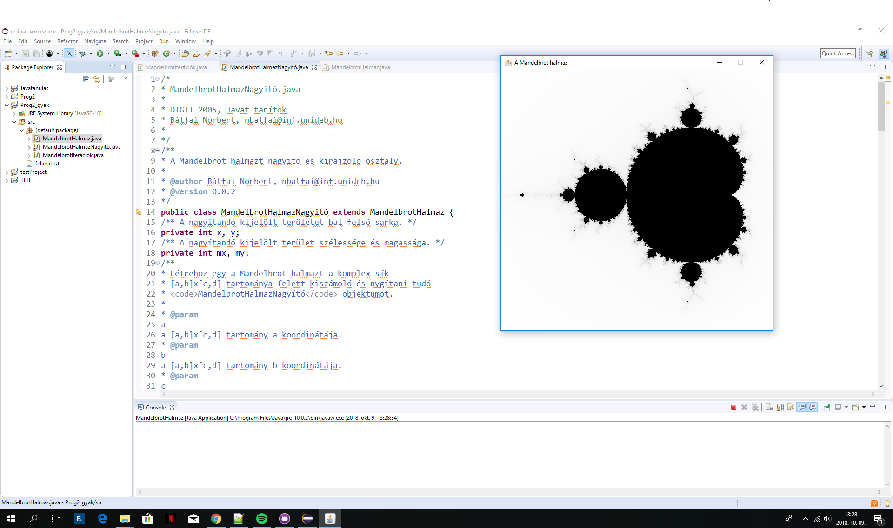

*Másik kép!*

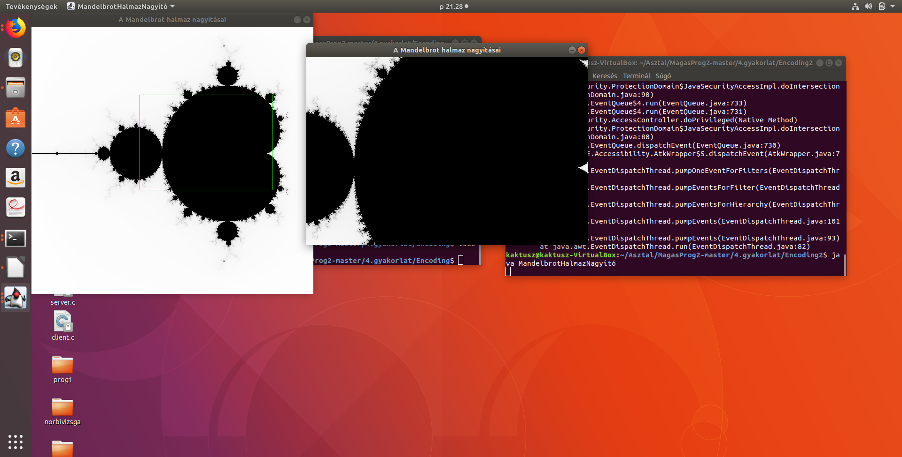

[**Src github!**](https://github.com/megvagyhadnagy01/MagasProg2/tree/master/4.gyakorlat/Encoding)

[**Src.github!**](https://github.com/megvagyhadnagy01/MagasProg2/tree/master/4.gyakorlat/Encoding/Encodingnagy)

**4.2 l334d1c4**

Bekérek egy bemenetet a terminálból, felvágom szóközök mentén szavakra.

Végigmegyek minden szón, és ha az szerepel a szó transzformációs hashmapben, akkor kicserélik egyben.

Azokon a szavakon, amelyek nem szerepeltek, betűnként megyek végig, és a betű transzformációs hashmap

segítségével kicserélem az érintett betűket egyesével.

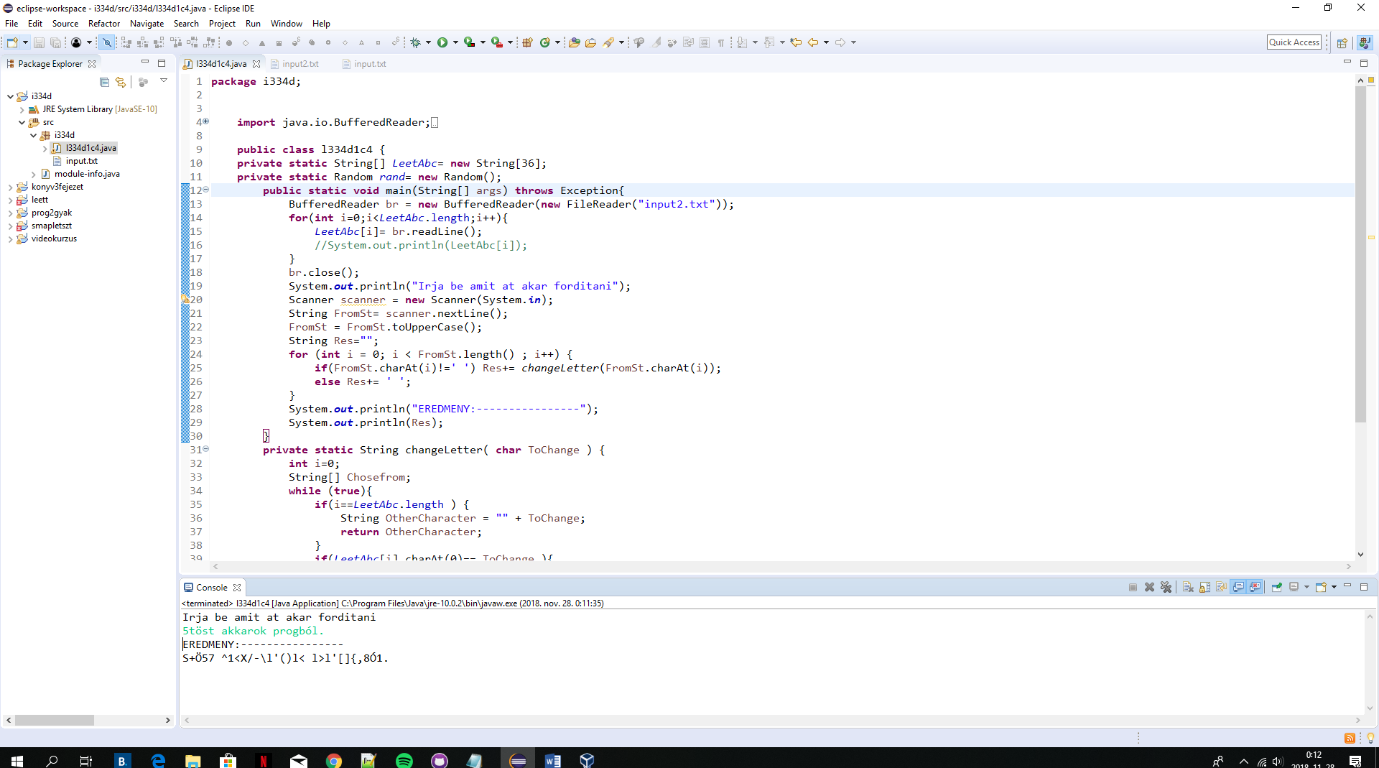

[**Src github!**](https://github.com/megvagyhadnagy01/MagasProg2/tree/master/4.gyakorlat/l334d1c4)

**4.3 Full screen**

A feladat lényege java grafikus képességét szemlélteti.Frame függvény használatával karöltve.

Importáltam awt és a javax.swing összes objektumát.

majd elhívtam a Dimensiont:

A Dimension Osztály egy összetevő szélességét és magasságát (teljes egészében) egy objektumban foglalja össze.

Az osztály az összetevők bizonyos tulajdonságaihoz kapcsolódik. Az Component Osztály és az LayoutManager interfész

által meghatározott számos módszer egy Dimension Objektumot visz vissza .

Általában a nem-negatív értékek width és heightnem negatív értékek . Az olyan konstruktorok, amelyek lehetővé

teszik a dimenzió létrehozását, nem akadályozzák meg a negatív érték beállítását ezekhez a tulajdonságokhoz.

Ha az érték értéke negatív width vagy height negatív, a többi objektum által definiált módszerek viselkedése

meghatározatlan.

Az után mint anfetiekben említettem adtam neki végső értékként egy width és height értékét.

Majd rá engedtem a frame függvényt.

Az A Frame egy felső szintű ablak cím és határ.

A keret mérete magában foglalja a határon kijelölt területet. A méretei a határ menti terület alkalmazásával állíthatjuk elő a getInsets módszer, azonban, mivel ezek a dimenziók platform-függő, egy érvényes betétekkel értéket nem lehet beszerezni, amíg a keret készül kijelezhető akár hívó packvagy show. Mivel a határterület a keret teljes méretéhez tartozik, a határ ténylegesen elhomályosítja a keret egy részét, korlátozva a megjelenítendő területet és / vagy az összetevők megjelenítését a négyzet bal felső sarkában (insets.left, insets.top), és mérete width - (insets.left + insets.right)szerint height - (insets.top + insets.bottom).

A keret alapértelmezett elrendezése BorderLayout.

A keret natív dekorációi (pl. Frame És Titlebar) kikapcsolhatók setUndecorated. Ez csak akkor lehetséges, ha

a keret nem displayable.

A többképernyős környezetben létrehozhat egy Frame más képernyős eszközt a Frame (z) Frame(GraphicsConfiguration)vagy

gombbal Frame(String title, GraphicsConfiguration). Az GraphicsConfigurationobjektum GraphicsConfigurationa cél

képernyő eszköz egyik eleme .

Egy virtuális eszközben többképernyős környezetben, ahol az asztali terület több fizikai képernyő eszközt tartalmazhat, az összes konfiguráció határai a virtuális koordináta rendszer kapcsolatosak. A virtuális koordinátarendszer eredete az elsődleges fizikai képernyő bal felső sarkában található. A virtuális eszköz elsődleges képernyőjének helyétől függően negatív koordináták lehetségesek, amint az az alábbi ábrán látható.

A virtuális eszköz diagramja, amely három fizikai képernyőt és egy elsődleges fizikai képernyőt foglal magában.

Az elsődleges fizikai képernyő (0,0) koordinátákat mutat, míg egy másik fizikai képernyő (-80, -100) koordinátákat

mutat.

Ilyen környezetben a hívás setLocationsorán virtuális koordinátát kell átadni ehhez a módszerhez. Hasonlóképpen,

felhívja getLocationOnScreena Frame virtuális eszközkészlet koordinátáit. Hívja az a getBounds módszerét,

GraphicsConfigurationhogy eredetét megtalálja a virtuális koordinátarendszerben.

A következő kód adja meg az Frameat (10, 10) helyét a megfelelő fizikai képernyő eredetéhez viszonyítva

GraphicsConfiguration. Ha GraphicsConfigurationnem veszi figyelembe a határokat , a Framehelyszínt a virtuális

koordinátarendszerhez viszonyítva (10, 10) fogják beállítani, és az elsődleges fizikai képernyőn jelenik meg,

amely eltérhet a megadott fizikai képernyőtől GraphicsConfiguration.

Keret f = új keret (GraphicsConfiguration gc);

Téglalap határok = gc.getBounds ();

f.setLocation (10 + bounds.x, 10 + bounds.y);

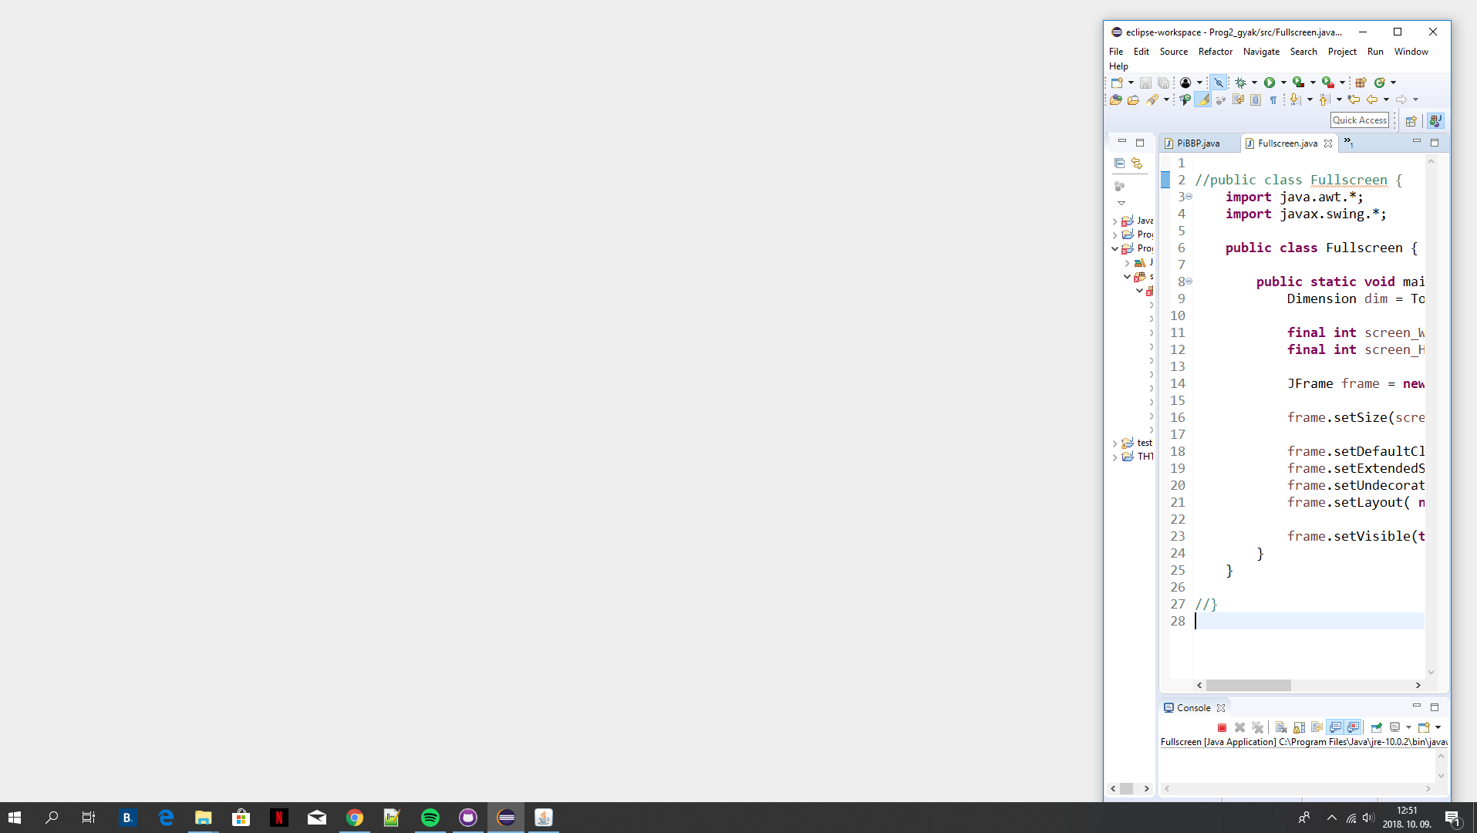

[**Src github!**](https://github.com/megvagyhadnagy01/MagasProg2/tree/master/4.gyakorlat/Fullscreen)

* **Leettranslator**

A carlexer.ll fájl elején rövidítések vannak definiálva, amelyek

érték vagy konkrét karaktersorozat ként, vagy reguláris kifejezésként vannak megadva.

A lexer ezeket a rövidítéseket használja fel mintaként, ha pedig a megadott minták

valamelyikével egyezést talál, akkor annak a szövegét megfelelő formátumúvá alakítja át,

és ezt memóriacímen tárolja.

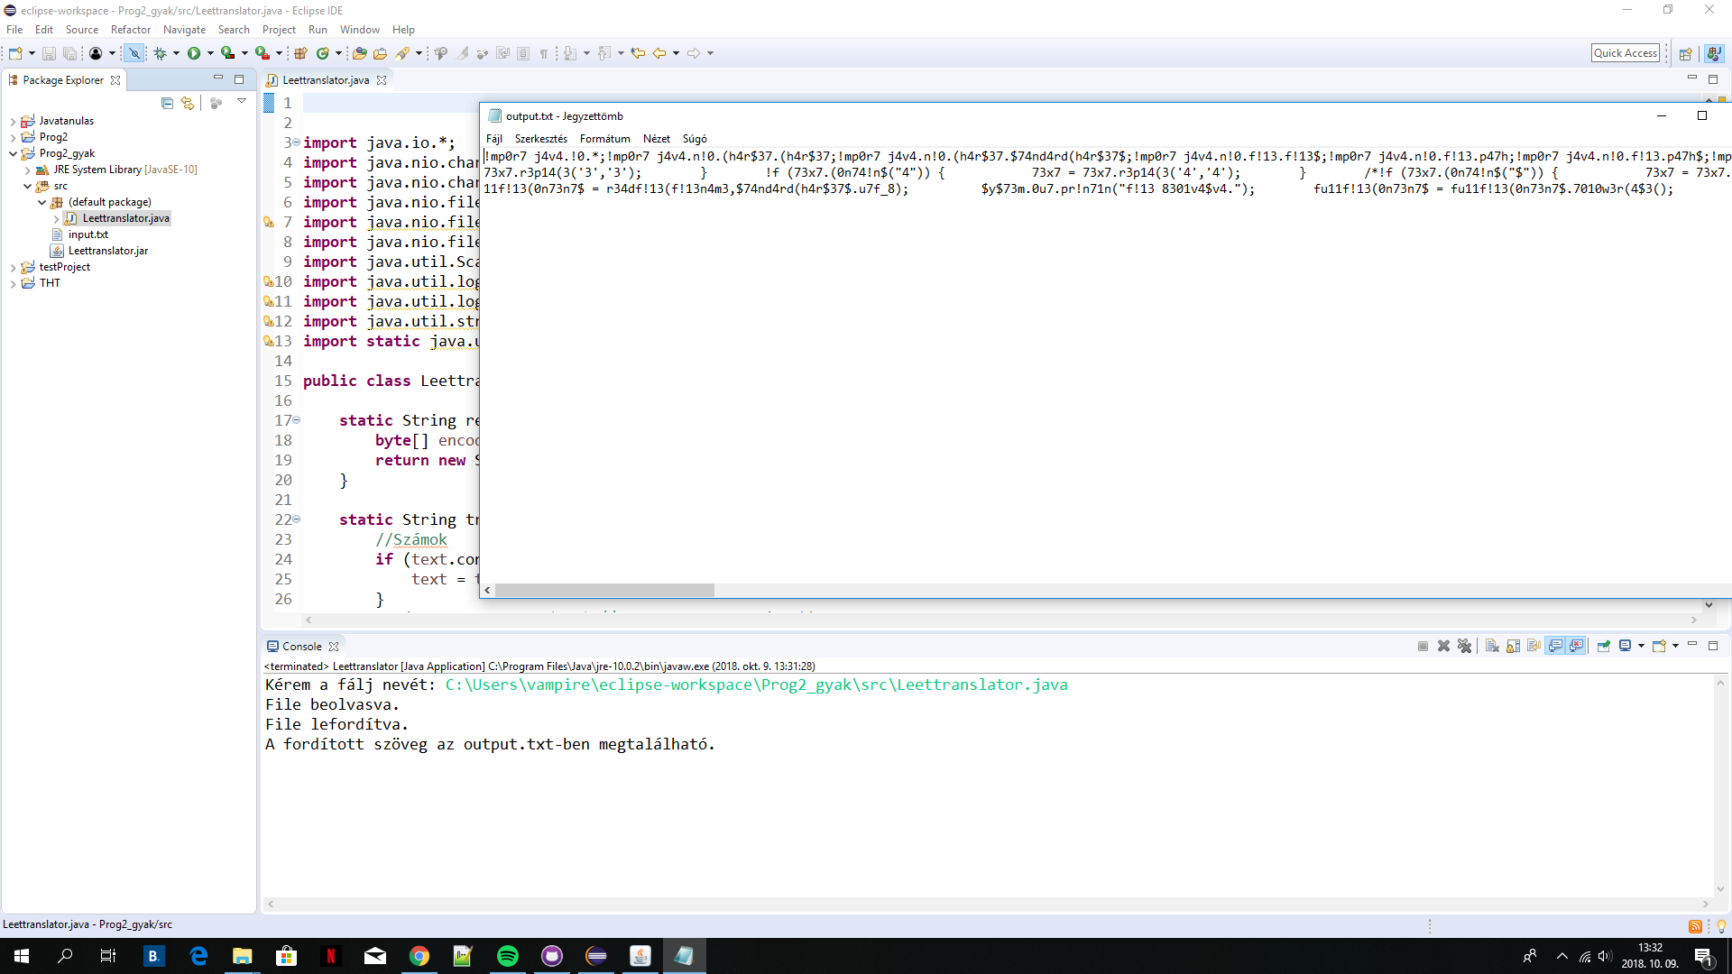

[**Src .github!**](https://github.com/megvagyhadnagy01/MagasProg2/tree/master/4.gyakorlat/Leettranslator)

**5.hét**

**5.1 *Másoló-mozgató szemantika***

A különbség alapja, hogy másoló konstruktort arra használunk, hogy egy objektumot másoljunk,

azaz létrehozzunk egy új objektumot, ami ugyanazokat az adatokat vagy erőforrásokat tartalmazza,

mint a forrás objektum. Például a

std::vector

másolásával minden elemét bele másoljuk az új

vektorba, így minden elemből kettővel rendelkezünk majd. Egy másoló konstruktor általában

const

X&

-et veszi, így nem változtat az argumentum án, azaz konstansokat és jobb értékeket is tudunk

vele másolni (ha nem akarunk külön mozgató konstruktort is írni). Olyan másoló konstruktor, amely

X&

-et vesz, nem tudna konstans objektumokat vagy jobb értékeket másolni.

Egy mozgató konstruktort arra használunk, hogy adatokat vagy erőforrásokat mozgassunk egy

Másoló Konstruktorok

Balérték referencia az argumentum.A megadott objektumból új objektumot hoznak létre

úgy, hogy annak minden egyes elemét új

memóriahelyre másolják. Sok az új memória-allokáció az új objektumoknál,

így rosszabb a teljesítmény a mozgatóval

összehasonlítva Nem változtatják a forrás objektumot, így az később

újra használható a másolás után.

Mozgató Konstruktorok

Jobbérték referencia az argumentum.

Új objektumot hoznak létre, a megadott objektum

memóriáját használva.Mivel a megadott objektum memória blokkját

használják, ezért jobb a teljesítményük, mint a

másolókés.A megadott objektum memória blokkját használják,

ezért a megadott objektumon a mozgatás után nem

*végezhető művelet.*

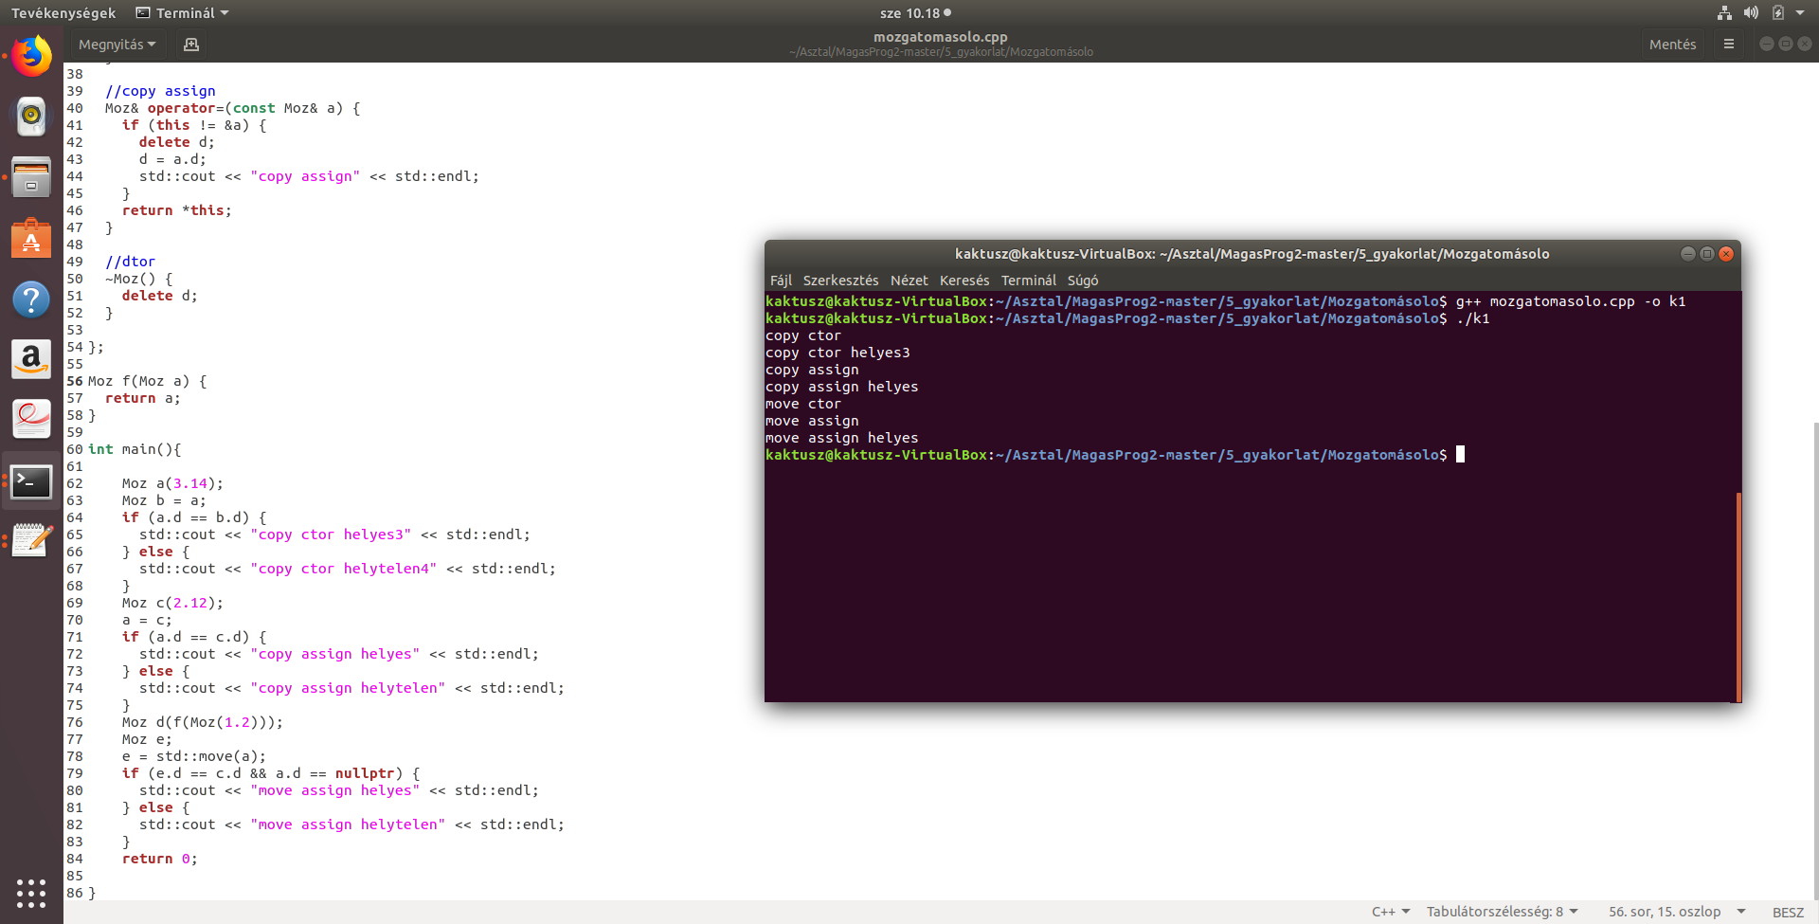

[*Src github!*](https://github.com/megvagyhadnagy01/MagasProg2/tree/master/5.gyakorlat/Elsz%C3%A1mol%C3%A1s/M%C3%A1solo%26Mozgato/src)

**5.2 Hibásan implementált RSA törése**

|  |  |
| --- | --- |
|  |  |
|  | Itt lényegében hibást /tört kódból kell implementálni titkosított sz9veget. |
|  | Az elöadás foliája alapján igyekeztem létrehozni akodomat meklyben arrayben tároltam a tiszta szöveget |
|  | melyet a lenght függvény összeszámoltam és azt bevittem egy for függvény a java.math.BitEngert |
|  | Majd a kódolásnál pedig for függvénnyel teszteltem a java.maodPow használtam. |

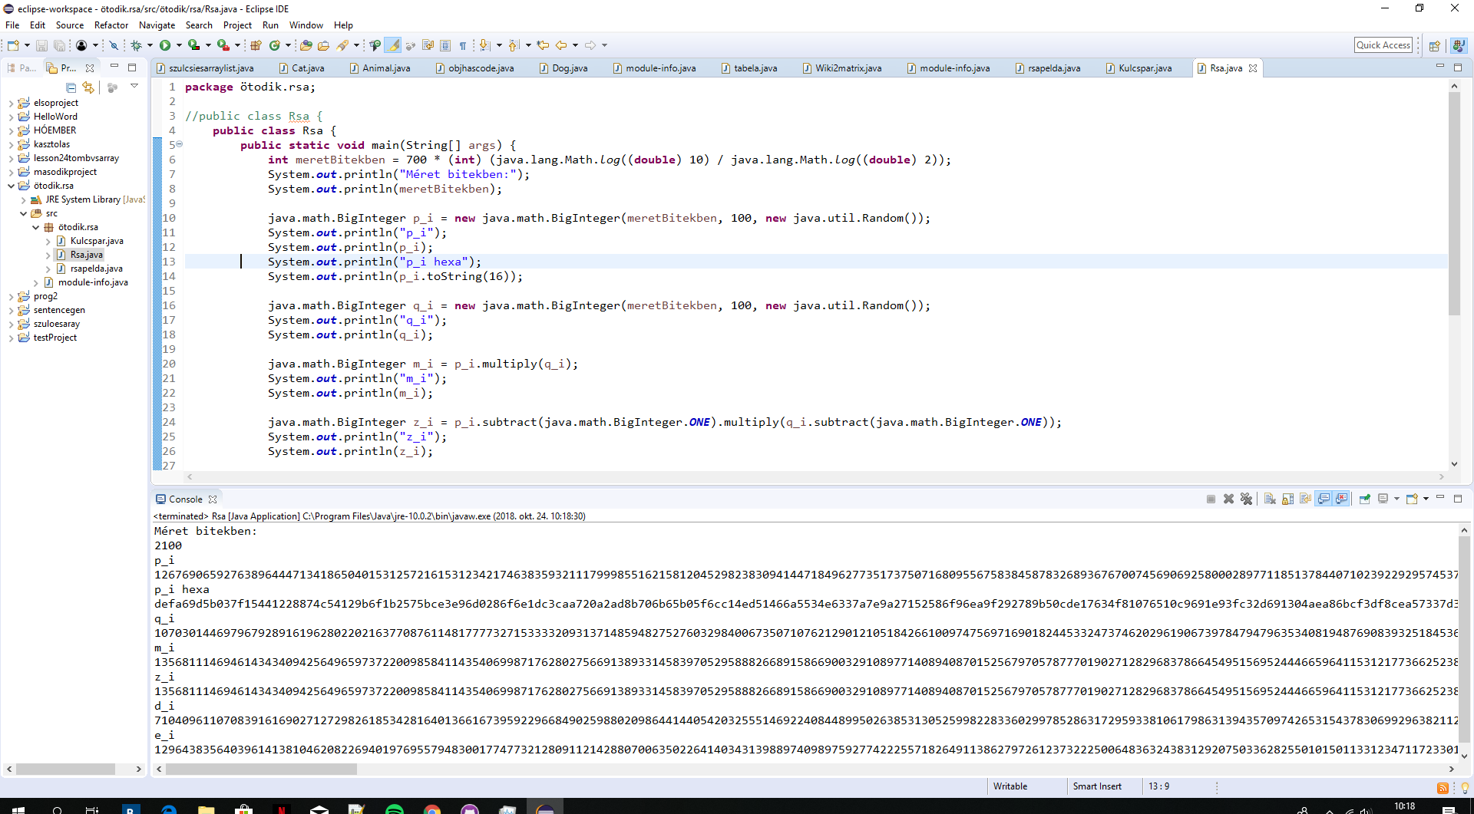

[*Src github*](https://github.com/megvagyhadnagy01/MagasProg2/tree/master/5.gyakorlat/Elsz%C3%A1mol%C3%A1s/RSA)*!*

***5.3 Összefoglaló !***

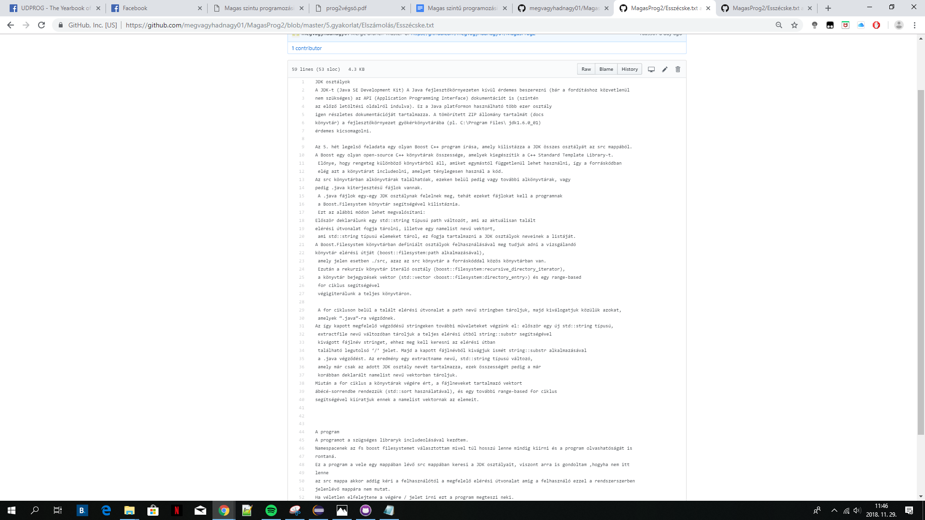

[*Src github*](https://github.com/megvagyhadnagy01/MagasProg2/blob/master/5.gyakorlat/Elsz%C3%A1mol%C3%A1s/Essz%C3%A9cske.txt)*!*

*+***JDK osztályok**

BŐvebben az összefoglalóban írtam.

[**Src github!**](https://github.com/megvagyhadnagy01/MagasProg2/tree/master/5.gyakorlat/JDK%20oszt%C3%A1lyok)

**6.hét**

**6.1** *STL map érték szerinti rendezése*

A rendezendő mapet egy párokat tartalmazó üres vektorba másoljuk,

a vektort a párok második értékei alapján rendezzük, utána pedig kiíratjuk a rendezett vektort

A map értékek szerinti rendezését a gengszterek rendezéséhez hasonlóan az std::sort és egy lambda

függvény segítségével tesszük meg.

Ebben az esetben a [=] implicit "elkapja" a környező scope-ban lévő változókat érték szerint, paraméterként

pedig két key-value pair-t kap meg.

A key-value paireket a ".second" tagjuk alapján hasonlítja össze, mely a value-nak felel meg, így kapunk

érték szerinti rendezést..

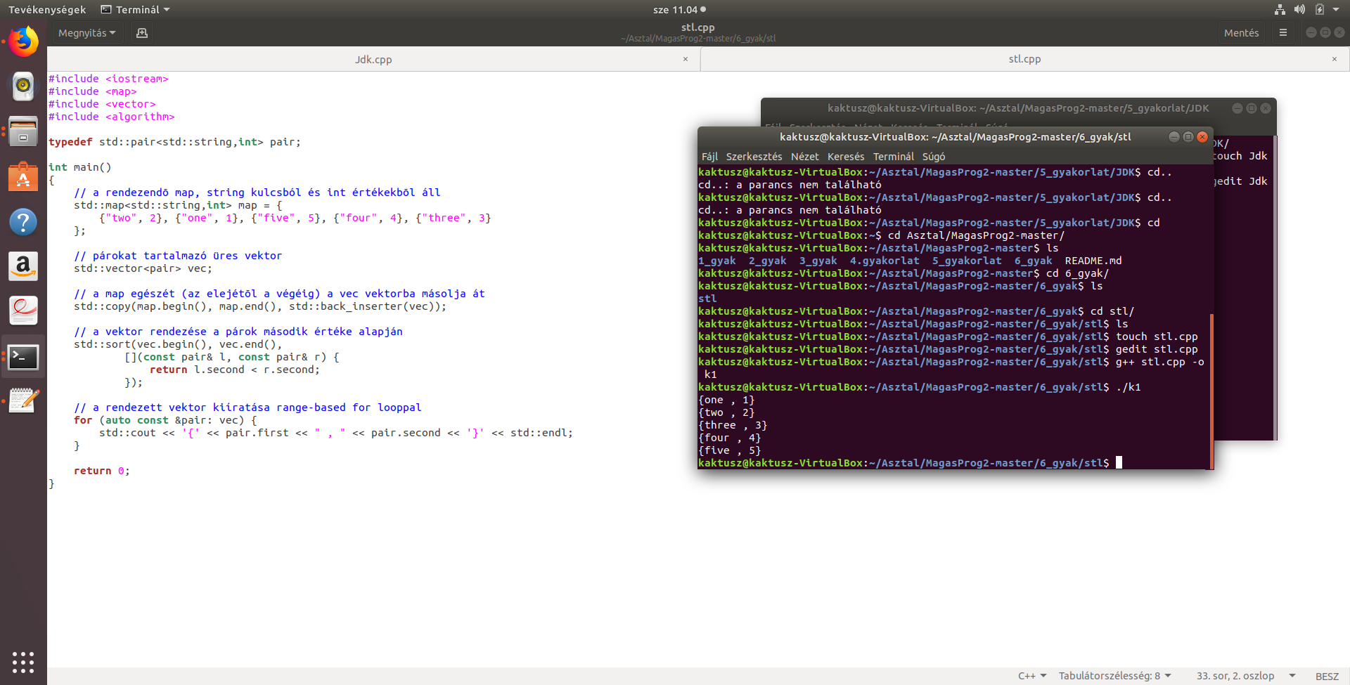

[**Src github!**](https://github.com/megvagyhadnagy01/MagasProg2/tree/master/6.gyakorlat/Elsz%C3%A1mol%C3%A1s/STL%20map%20%C3%A9rt%C3%A9k%20szerint%20rendez%C3%A9se)

***6.2*  *Alternatív Tabella rendezése***

A Comparable interface használatával az adott class objektumai megfelelő sorrendbe rendezhetőek.

Ebben a példában csapatokat (egy csapat egy névből és egy értékből áll) hasonlít össze az értékeik alapján.

A compareTo metódus a csapat objektumokat hasonlítja össze: ha megegyezik az értékük akkor 0-t,

ha az éppen összehasonlított értéke kisebb az összehasonlítandó nál, akkor -1-et, ha pedig nagyobb,

akkor 1-et ad vissza.

Tabella:

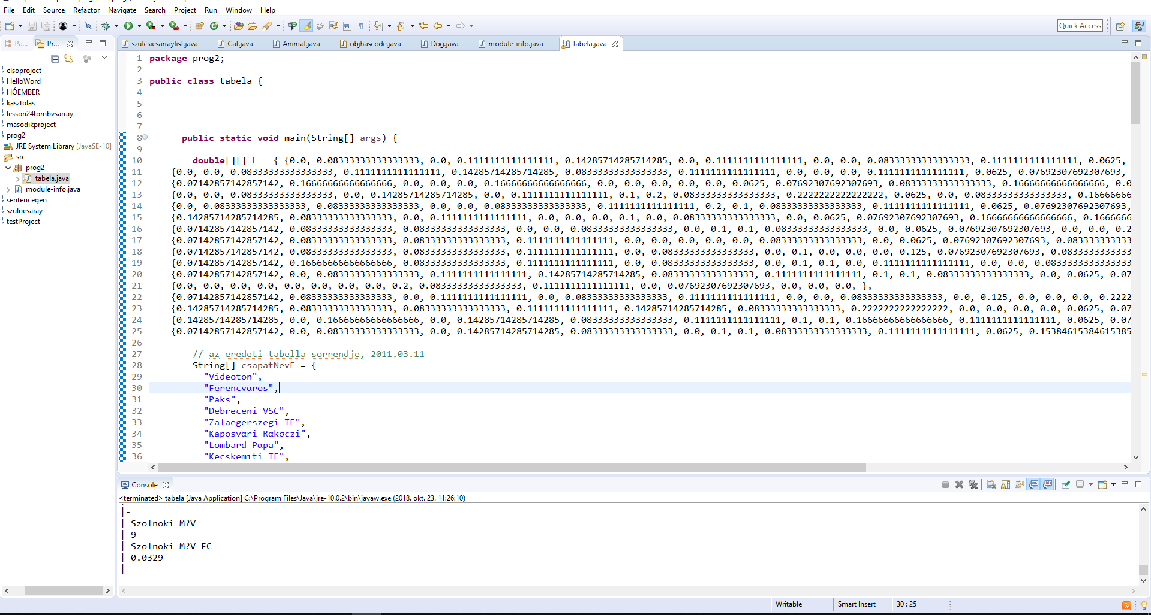

*Wikimatrix:*

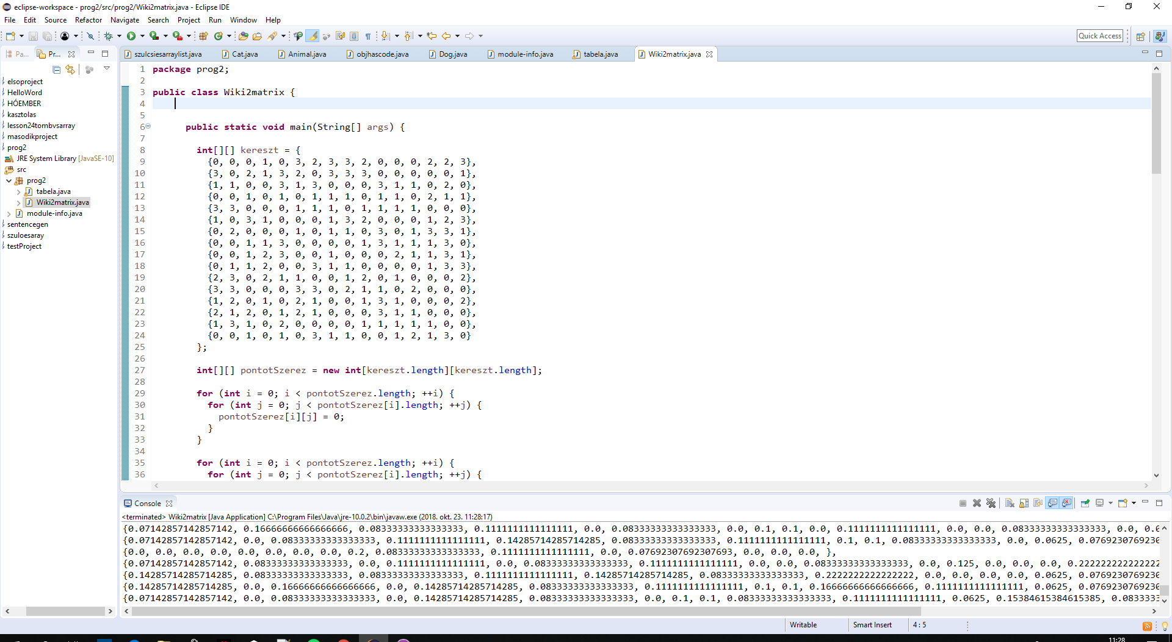

[**Src github!**](https://github.com/megvagyhadnagy01/MagasProg2/tree/master/6.gyakorlat/Elsz%C3%A1mol%C3%A1s/Alternativ%20Tabella%20rendez%C3%A9s/src)

**6.3 Összefoglaló!**

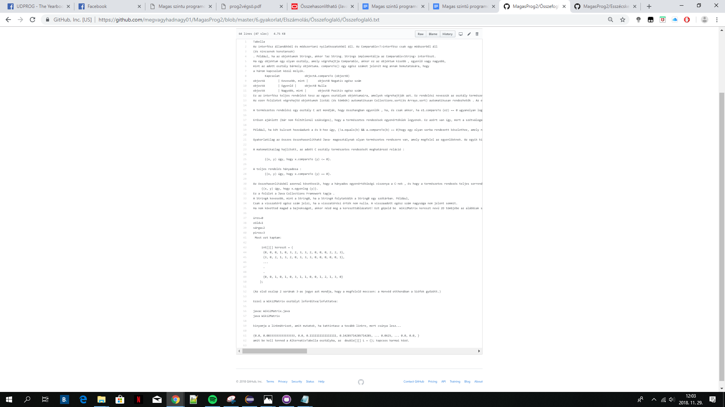

[**Src github!**](https://github.com/megvagyhadnagy01/MagasProg2/blob/master/6.gyakorlat/Elsz%C3%A1mol%C3%A1s/%C3%96sszefoglal%C3%B3/%C3%96sszefoglal%C3%B3.txt)

**7.hét**

**5.1 *OOCWC Boost ASIO hálózat kezelése***

Mivel a scanf függvény a változó(k)-ban el akarja helyezeni a beolvasott értéket, ezért a változó(k) címeit kell átadni. Ennek a ténynek a részletes magyarázatára késıbbiekben térünk ki ! A változó címét a változó neve elé írt & karakter segítségével tudjuk elıállítani. Amennyiben egyszerre több változóba akarunk értékeket beolvasni, úgy kétféle módszert alkalmazhatunk : 1.) A programban a formátumvezérlı karaktereket vesszıvel választjuk el egymástól, és a program futása során a bebillentyőzött értékeket is vesszıvel választjuk el . Példa : int x, y, z ; scanf("%d,%d,%d",&x,&y,&z); esetén a beolvasás a következıképpen történik : 2,3,4 <ENTER> . - 4 -2.) A programban a formátumvezérlı karaktereket nem választjuk el egymástól, és a program futása során az egyes bebillentyőzött értékek után lenyomjuk az <ENTER> billentyűt . Példa : int x, y, z ; scanf("%d%d%d",&x,&y,&z); esetén a beolvasás a következıképpen történik : 2 <ENTER>, 3 <ENTER> 4 <ENTEr>A formázott adatbeolvasást a scanf függvény segítségével tehetjük meg. A függvény általános formája a következő:scanf(formátum,argumentumlista) A scanf karaktereket olvas a standard bemenetről, majd a formátum alapján értelmezi azokat, és ha a beolvasott karakterek megfelelők, akkor konvertálja őket, és értékül adja a megfelelő változónak.A visszatérési érték a sikeresen beolvasott adatok számát adja vissza. Az argumentumlista már létező/lefoglalt objektumokra mutató címeket tartalmaz, mégpedig azért, mert a függvény segítségével értéket akarunk adni a már meglévő változóknak. Az sscanf függvény, amelyet mi is használunk, annyiban tér el az scanf függvénytől, hogy ott meg kell adni, milyen input streamről akarunk olvasni.Tehát az scanf függvény az sscanf függvény standard bemeneti olvasással. Miért használjuk?A fentiek alapján értelmezhető ,hogy egy konkrét mintaillesztés probálunk végrehajtani,illetve egy bizonyos értéket is igyekszünk kinyerni veleA felismerendő "kifejezéseket" a shmclient.cpp generálja. Használhatóság.A lexer is segítségünkre van ebben mert ezáltal biztosra lehet tudni,hogy milyen mintára kell illeszteni a bejövő folyamatot.Ezért is látunk minden lexer kifejezésben csak 1 db. sscanf függvényt.Ekkor már csak a változóknak adunk értéket. Miért kell ez ?Ezeknek a változásoknak az értékeit használjuk fel a lexerhez tartozó carlexer.hpp-ben.Ebben a carlexer.hpp-ben definiálunk bizonyos függvényeket, amelyek a robotautó projekt szerves részét képezik.

[**Src github!**](https://github.com/megvagyhadnagy01/MagasProg2/tree/master/7.gyakorlat/Elsz%C3%A1mol%C3%A1s/ASIO)

**5.2 BrainB**

A jelek és a rések az objektumok közötti kommunikációra használatosak. A jelek és a rés mechanizmusa a Qt központi eleme, és valószínűleg

a más keretek által nyújtott jellemzőktől leginkább eltérő rész.A slot-signal mechanizmus a Qt központi eleme/funkciója.

A Qt-ban az objektumok képesek magukból signal-okat létrehozni, ha fontos változás megy végbe – például megváltozott az állapota.

A Qt-ban az objektumoknak lehetnek slot-jaik is, melyekkel képesek hallgatózni: figyelni arra, ha egy másik objektum signalt küld.

Amikor a signal-t a slot-hoz kötjük, tulajdonképp elmondjuk a slot-nak, hogy melyik objektum melyik signaljára kell figyelnie.

A signalt küldő objektum nem tudja, hogy figyelnek-e rá.

Minden osztály, amely a 'QObject'-ből öröklődik, vagy maga a QObject, képes előre megadott/saját signalokat és slotokat tartalmazni.

Lehetséges az, hogy egy signalt több slothoz, illetve egy slotot több signalhoz kapcsoljunk.

Sőt, signalt signalhoz is kapcsolhatunk. (Ekkor mindkettő meghívódik megfelelő sorrendben.)

A signalokat emit segítségével "hívjuk" meg.

Az egész hasonló elven működik, mint Javaban az Observer interfész és a hozzá tartozó Observable osztály.

Hogyan használjuk?

A projectben megadott signalokat a "BrainBThread.h" tartalmazza, míg a slotokat a "BrainBWin.h".

A programunk a BrainBWin.cpp forrás osztályának egy példánya, ez felelős többek között a tartalom kirajzolásáért,

az egér(állapotok), valamint a kapott signalok feldolgozásáért.

A BrainBWin konstruktorában példányosítani egy BrainBThread objektumot is, ez felel az négyzetekért.

Továbbá itt kapcsoljuk össze a signalokat a megfelelő slotokkal. (QObject::connect())

A BrainBThread signaljait a BrainBWin slotjaival.

Mikor hívódnak meg a signalok? (emit)

A 'heroesChanged' akkor, amikor a négyzet frissül (mozog, újra rajzolódik) -> BrainBThread::draw() metódus

Az 'endAndStats' pedig akkor, amikor a játék véget ér, letelik az idő. -> BrainBThread::run() metódus

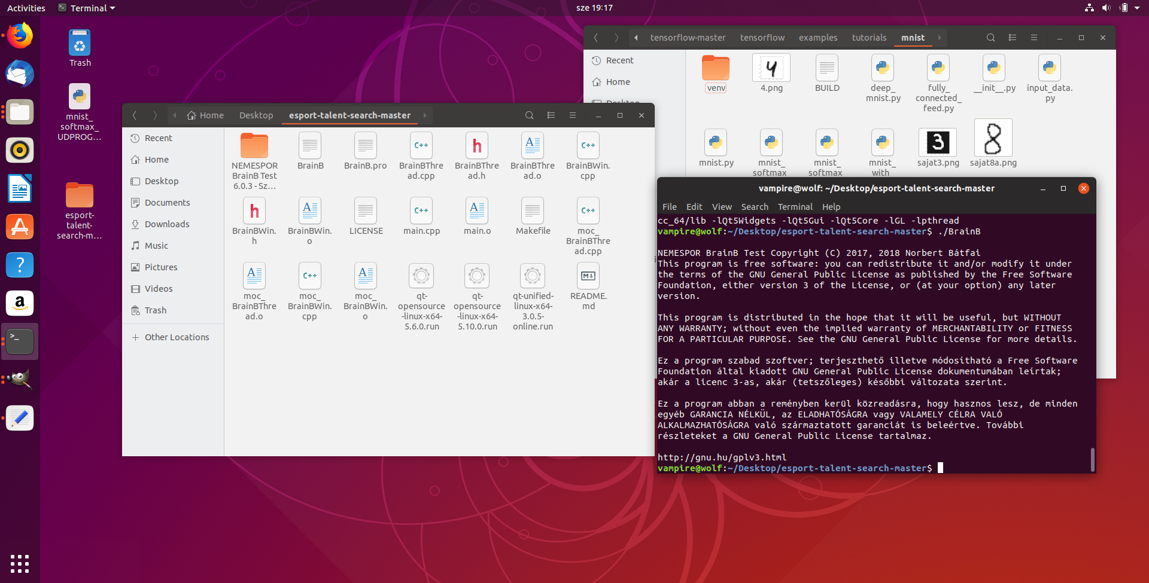



[**Src github**!](https://github.com/megvagyhadnagy01/MagasProg2/tree/master/7.gyakorlat/Elsz%C3%A1mol%C3%A1s/BrainB)

**5.3 Samu Cam**

A program indulásakor a QCommandLineParser segítségével az 'ip' (vagy 'webcamip') paranccsal megadott stringet

adjuk át egy SamuLife objektnek.

Ezzel azonosítjuk be a használni kívánt kamerát.

A SamuCam.cpp kezeli le a kamerát,

de nem ez dolgozza fel a lekérdezett képet.

A videó forgalom az OpenCV (Open Source Computer Vision Library)

videoio.hpp segítségével történik.

A 'SamuCam::openVideoStream()' indítja el a kamerát, majd beállít egy két dolgot

(szélesség, magasság, fps)

A 'SamuCam::run()' függvényben a while(videoCapture.isOpened()) figyeli, meddig aktív

a kapcsolat.

Minden 50 ms-ban kérdezzünk egy új "keretet", amelyet el tárolunk a 'frame' változóban.

Ezután

újra méretezzük a keretet.

Készítünk egy szürkeskálás képet az eredetiből, amelyre "kiegyenlítjük a kép

hisztogramját" (cv::equalizeHist).

Ezt követően az 'cv::CascadeClassifier' osztály 'detectMultiScale'

függvényét használva detektáljuk a különböző méretű objektumokat a képen.

Ezek az objektumok téglalapok

egy sorozataként jelennek meg, amelyet a faces tömbben tárolunk.

Ezekből az elsőt kivesszük egy QImage

változóba, majd az emit segítségével meghívunk egy 'faceChanged' szignált.

Hasonlóan a 'faceChanged'

szignál hoz, meghívjuk a 'webcamChanged' szignált, annyi különbséggel, hogy ez minden keret lekérdezés

után végrehajtódik.

Illetve virtualboxba sajna nem sikerült elérni a kamerát.Mert átírtam ,hogy ne videostream legyen hanem 0 az értéke.

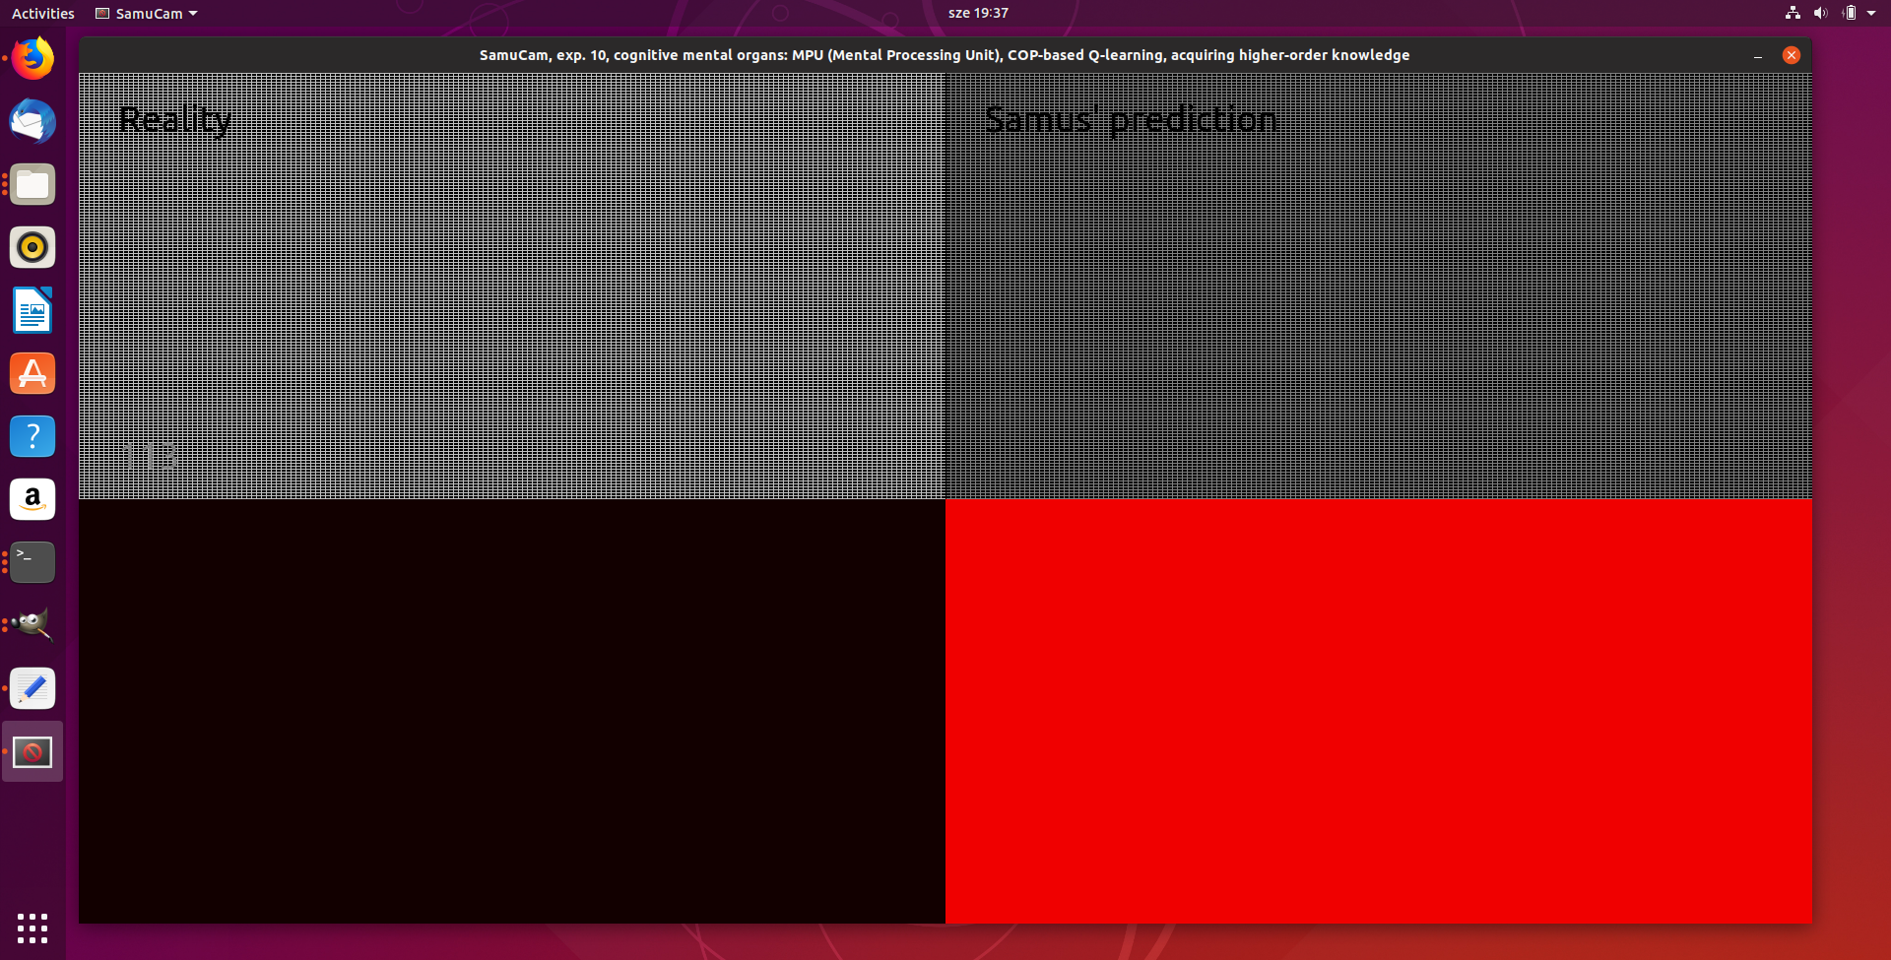

[**Src github!**](https://github.com/megvagyhadnagy01/MagasProg2/tree/master/7.gyakorlat/Elsz%C3%A1mol%C3%A1s/Samucam)

**8.hét**

**8.1 Port-scan**

A feladat egy olyan program létrehozása amely megnézi ,hogy a vasunk éppen milyen portokat figyel meg.

A program végigzongorázza a parancssorában megkapott nevű gép 1024 alatti számú TCP kapuit: megpróbál egy TCP kapcsolatot létrehozni,

ha sikerül, akkor a célporton ül egy szerver folyamat, ha nem, azaz ha kivétel keletkezik, akkor nem.

Egyébként siker esetén sem csinálunk semmit, hanem csak bezárjuk az éppen elkészített kliensoldali kommunikációs

végpontot reprezentáló socket objektumot.

[norbi@omega ~]$ java KapuSzkenner niobe

.

.

.

19 nem figyeli

20 nem figyeli

21 figyeli

22 figyeli

23 nem figyeli

24 nem figyeli

25 figyeli

26 nem figyeli

.

.

.

79 nem figyeli

80 figyeli

81 nem figyeli

82 nem figyeli

.

.

.

A TCP kapcsolatot a Socket osztály segítségével történik.

Mi a következő konstruktort használjuk: Socket(String host, int port)

Az első egy string,ebben az esetben a program neve, meg kell adni futtatás során első paraméterként.

A 2. paraméter egy portszám.

A program for ciklusa 1023-ig próbálja végig a portokat.

Nem véletlenül! Ezek az ún. "jól ismert" portok.

Ezek azok a portok, amelyekhez tartoznak a nyilvános hálózati szolgáltatások, például FTP, HTTPS, DNS.

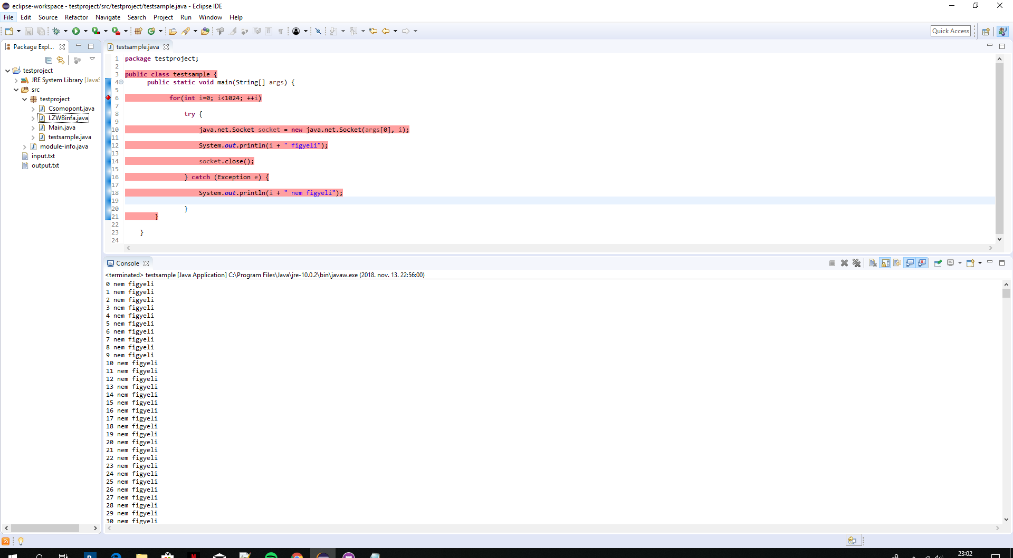

[***Src github!***](https://github.com/megvagyhadnagy01/MagasProg2/tree/master/8.gyakorlat/Port%20scan)

**8.2 AOP**

Mi tömören az aspektus orientált programozás? Legáltalánosabban megfogalmazva egy magasabb szintű absztrakciót vezet be az OO-hoz képest.

Másképp fogalmazva: megadja nekünk az alkalmazáslogikát keresztbe-kasul vagdosó síkok (mint például a felhasználó-azonosítás) kiemelésének

lehetőségét.

Miért hívják aspektus-orientált programozásnak? Azért, mert a feladatokat bizonyos aspektusok szerint értelmezzük: egy átutalás a

naplózás vagy a tranzakció-kezelés szempontjából - hogy csak kettőt említsek a klasszikusok közül.

Ramnivas Laddad, akinek AOP-t és az AspectJ-t elemző és ismertető munkái mérföldkőnek tekinthetőek, a következő két ábrán mutatta be

a 'klasszikus' tervezés problémáját és az aspektus orientált programozás által rá adott választ.

Az 1. ábrán a különböző feladatok, megszorítások, elvárások (például logolás, perzisztancia, biztonság) keveredése látható a rendszer

moduljaiban*.*

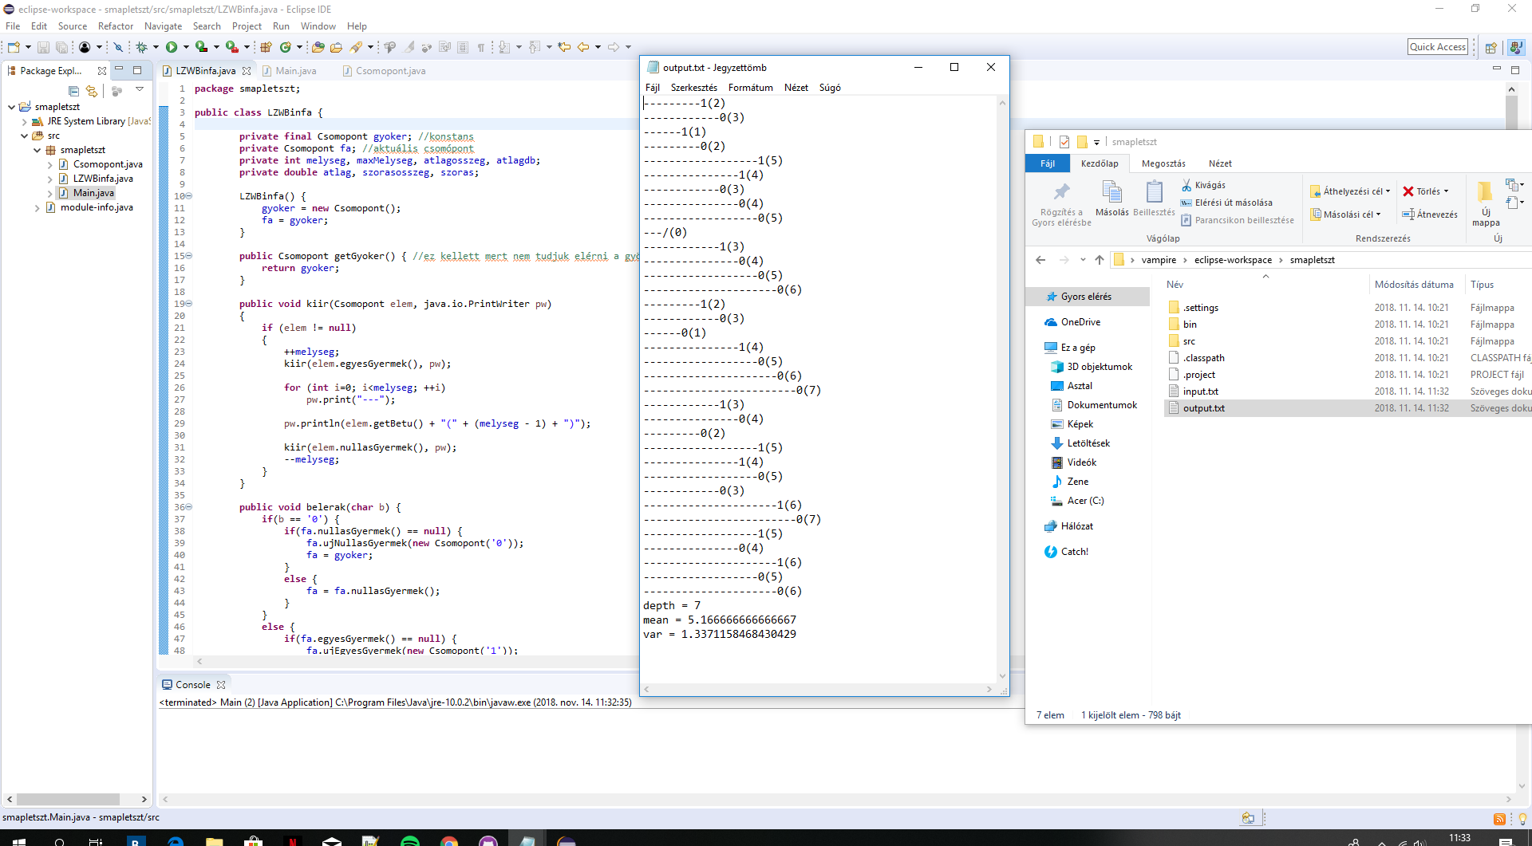

[**Src github!**](https://github.com/megvagyhadnagy01/MagasProg2/tree/master/8.gyakorlat/AOP)

**8.3 Összefoglaló**

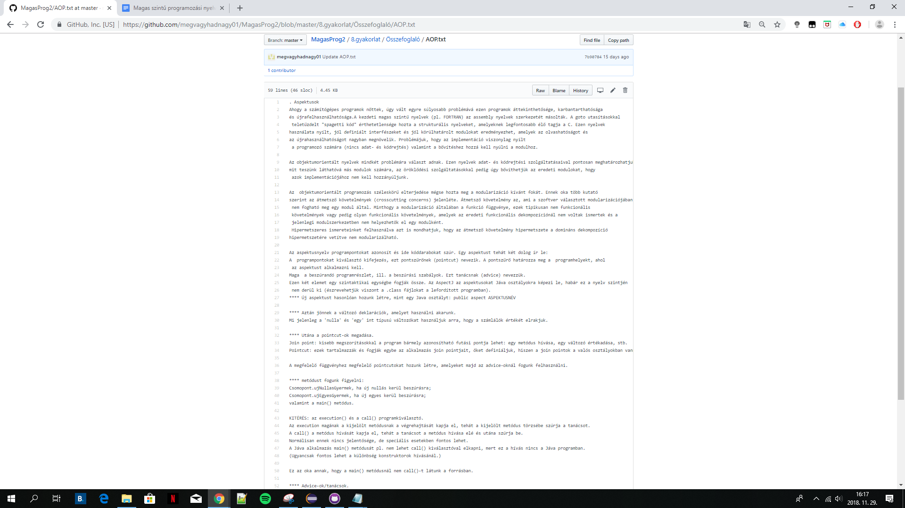

[**Src github!**](https://github.com/megvagyhadnagy01/MagasProg2/blob/master/8.gyakorlat/%C3%96sszefoglal%C3%B3/AOP.txt)

**9.hét**

**9.1 MNIST**

https://github.com/tensorflow/tensorflow

Itt leszedtem a kódot majd feltelepítettem mindent hozá pl:pip ,pip3 ,thicker és hasonló hiányzó könyvtárakat.

Aztán venv vagyis Virtual Environments and Packages leszedtem a terminálba majd a TensorFlow oldalán

feltüntetett módon telepítettem a virtuális környezet.

ezen keresztül futtattam a kódot.

de a mnist_softmax_UDPROG61.py fileban a 70 sorban lévö kódot át irtam :

cross_entropy = tf.reduce_mean(tf.nn.softmax_cross_entropy_with_logits(logits=y, labels=y_))

Ez után szerkesztetem egy képet és a fent emlitett .py kodban átirtam az elérését.

Sikerült futtatni a kód blockot.

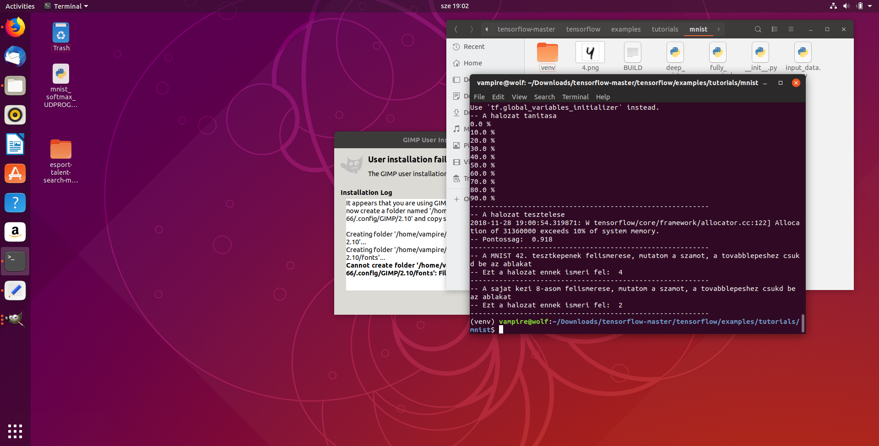

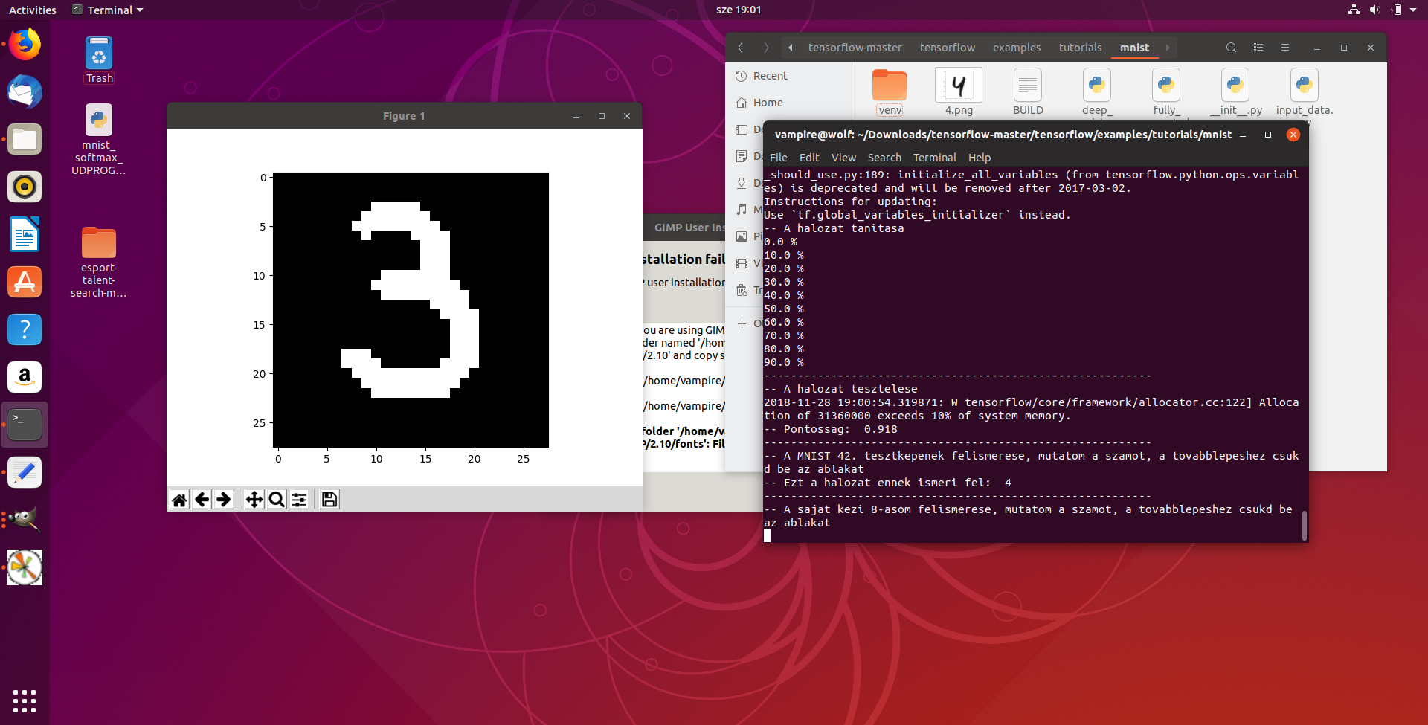

[**Src github!**](https://github.com/megvagyhadnagy01/MagasProg2/tree/master/9.gyakorlat/MNIST)

**9.2 Android telefonra a TF objektum detektálás**

A feladat az volt, hogy próbáljuk ki telefonon a tensorflow objektum detektálás ját androidra. Ehhez klónoztam a githubos repot. Ezt simán betöltöttem android studioba és készítettem egy apk-t belole. Eztán a kipróbálás igen egyszeru volt már. A Detect és ˝ Classify demo appokat próbáltam ki. Itt van róluk 2-2 képernyőkép, ebben a sorrendben.

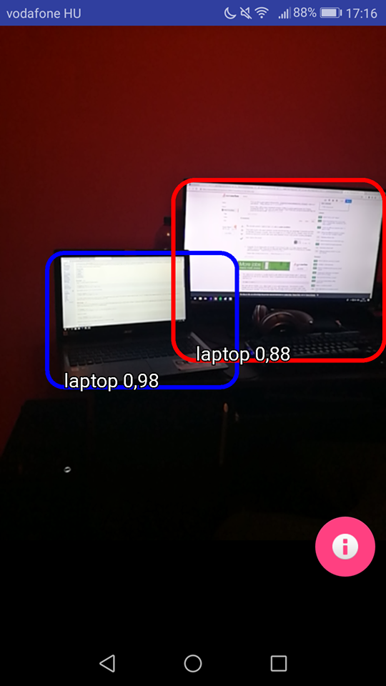

***Src github!***

***5.3 Összefoglaló***

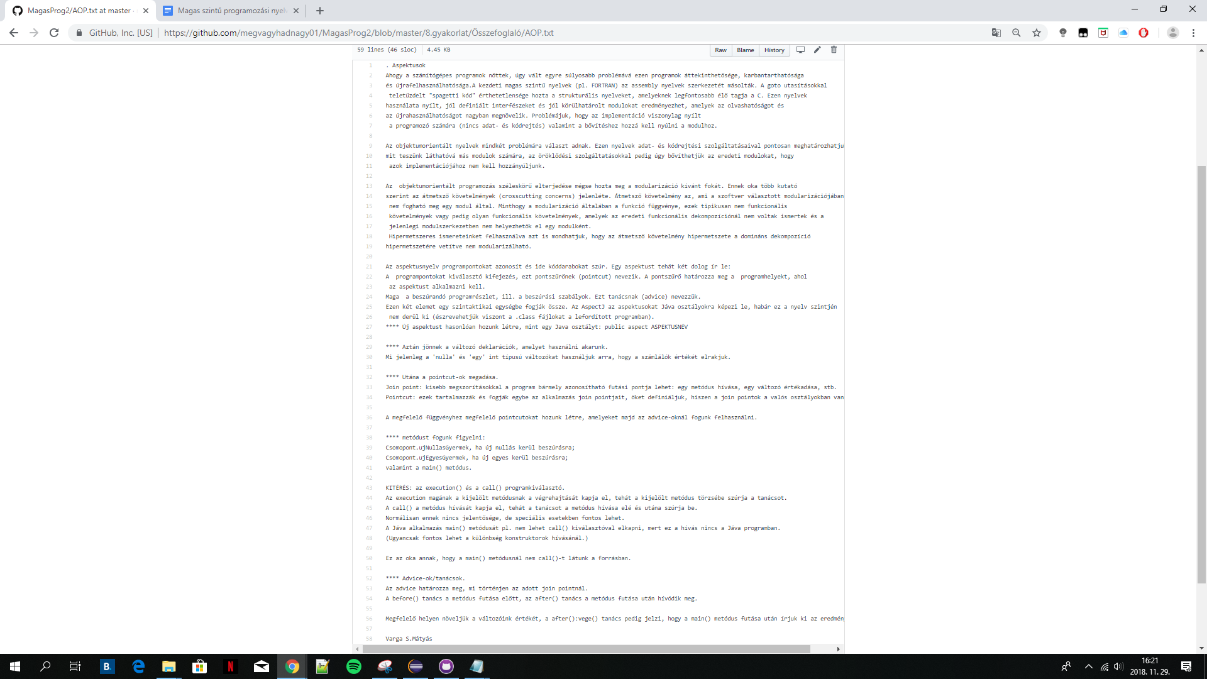

[***Src github!***](https://github.com/megvagyhadnagy01/MagasProg2/blob/master/9.gyakorlat/%C3%96sszefoglal%C3%B3/MNSIT.txt)

**+ Deep MNIST**

A feladat szinte ugyanaz mint az előző, de a mély változatot kellett kipróbálni, ami annyiban más, hogy több köztes réteg ˝szűrjük" meg az adatokat. A feladat úgy kapcsolódik az elmélethez mint az előző feladat, hogy python-ban használjuk a ˝ tensorflow könyvtárat így vegyül a két paradigma. A feladathoz szintén a tensorflow egy alap példáját kellett kicsit módosítani, méghozzá a deep mnist példát. Az előző feladat hoz ˝ hasonlóan, itt is meg kellett nyitni a vizsgálandó képet majd decodolni ezt úgy, hogy a kimeneti kép color channel-je grayscale legyen (decode_png()-ben az 1-es paraméter):

A modell tanítása után, pedig tesztelni kell a képeket, ami szintén hasonló az előző feladatban látottakhoz.

Láthatjuk, hogy sok különbség nincs, átadjuk a képünket, majd a kiértékelt y_conv-ból kiválasztjuk a legnagyobb értékkel rendelkező indexet, azaz a legvalószínűbb karakter illeszkedést. Most is az el ˝ oz˝ o példában használt saját 8-as képemet használtam. ˝ Nézzük működésben.

Futtatás szempontjából az egyik fo változás, hogy rengeteg ideig tanul, illetve sokáig is teszteli a modellt. Az egésznek a lefutása ˝ nagyjából 45 percet vett igénybe. Ez egyrészt abból adódik, hogy most 1000 iteráció helyett 20.000 iterációt használunk, illetve a modell is sokkal bonyolultabb.

A save függvény hatására minden változó értéke ki lesz mentve a megadott fileba. Majd következő futásnál könnyen vissza- ˝ tölthető lesz és használatra kész:

A weight_variable függvény megadott alakú változót fog visszaadni, melynek értéke normális eloszlásból származnak, míg a bias_variable függvény 0.1 értékeket ad vissza a megadott alakban. A conv2d fgv a két 4 dimenziós paraméterének egy 2 dimenziós konvolúcióját számolja ki, ahol az elso paraméter az input adat míg a második a sz ˝ur ˝ o. A jelen esetbe az eredménye ˝ [1, 28, 28, 32] alakú lesz, ahogy ezt a képen is lehet látni nagyjából. Ezt követoen ezt összevonjuk, azaz lefelezzük:

E hatására a input tensor 2. és 3. dimenziójához képest fele akkora lesz a kimenet, mivel 2x2-es windowal keressük a max értéket, azaz egy 2x2 részből fogjuk a legnagyobb értéket kiválasztani. Tehát akkor beláthatjuk, hogy a képpel megegyezoen egy ˝ [1, 14, 14, 32] alakú lesz ez a réteg. Ezt követi majd még egy konvolúciós réteg és egy poolozás az ábrának megfelelően:

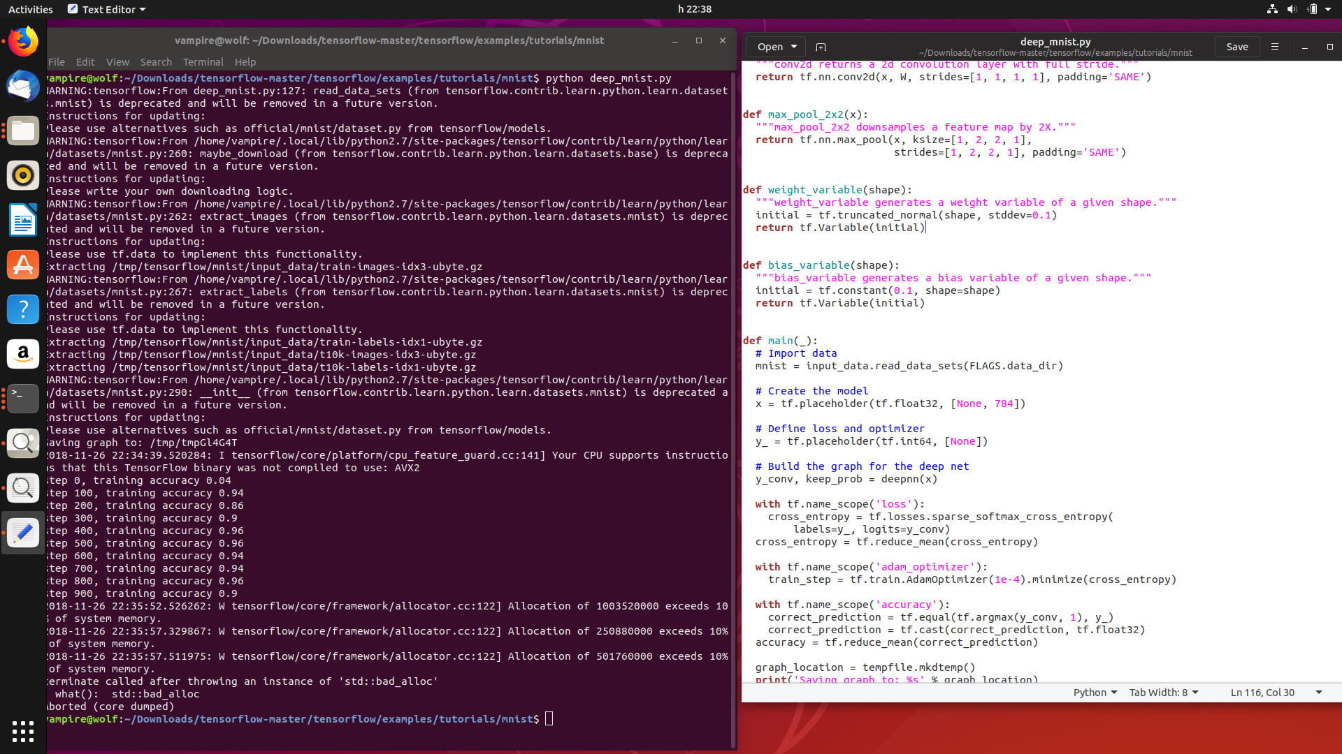

[***Src github!***](https://github.com/megvagyhadnagy01/MagasProg2/tree/master/9.gyakorlat/DEEP_MNIST)

|  |  |  |  |
| --- | --- | --- | --- |
| ***Tutoráltak:*** | ***Varga Márton*** | ***Keserű Kristóf*** | ***Erdős Péter*** |
| ***Tutor:*** | ***Varga Márton*** | ***Keserű Kristóf*** | ***Erdős Péter*** |